6 建筑构造与装修

6.1 防火墙
6.1.1 防火墙应直接设置在建筑的基础或具有相应耐火性能的框架、梁等承重结构上，并应从楼地面基层隔断至结构梁、楼板或屋面板的底面。防火墙与建筑外墙、屋顶相交处，防火墙上的门、窗等开口，应采取防止火灾蔓延至防火墙另一侧的措施。

【条文要点】
防火墙是用于防止火灾蔓延至相邻建筑或相邻水平防火分区，且耐火极限不低于 $3.00h$ 的不燃性墙体。本条规定了防火墙支承结构的耐火性能要求、防火墙与相关连接结构或构件的防火构造要求，以保证在防火墙任意一侧发生火灾时，均能发挥防火墙阻止火势蔓延的作用。

【实施要点】
（1）防火墙一般应直接设置在建筑的基础上，并在建筑竖向自基础到上部楼层的分隔位置要尽量保持不变，保证火灾在水平方向不会向相邻防火分区蔓延，在竖向不会经建筑外墙上的开口跨越防火分区蔓延。后者对于几个楼层划分为一个防火分区的情形或耐火等级低的建筑更加重要，要引起重视。例如，四级耐火等级的建筑和Ⅱ级、Ⅲ级的木结构建筑，由于建筑主要承重构件的燃烧性能低，而往往需要将防火墙之间的多个楼层按照一个防火分区考虑。此时，防火墙在竖向的位置应保持上下一致。
对于楼层较多、高度较高和楼层面积较大的建筑，防火墙应按照楼层和防火分区划分的要求分层、分区设置在建筑的主要承重结构上，例如，承重框架、承重梁柱。此时，这些承重结构的耐火性能不应低于设置在其上部的防火墙的耐火极限要求。防火墙的最低耐火极限不应低于 $3.00h$ ，但部分建筑或某些建筑中
的特殊部位对防火墙的耐火极限会有较高的要求，见本规范第6.1.3条的规定。当防火墙必须直接设置在楼板上时，承载防火墙的楼板及其下部各层梁、柱等承重结构的耐火极限均不应低于 $3.00h$ 或防火墙的耐火极限要求；当只提高楼板的耐火极限，而不提高楼板下部梁、柱结构的耐火极限时，均不允许将防火墙直接设置在楼板上。设置防火墙的下部承重结构的耐火极限，需要根据建筑中不同部位防火墙的实际耐火极限要求确定。
（2）在防火墙与相关结构或构件的连接处，应具有防止火灾蔓延的构造。在竖向，防火墙需要从建筑基础或承重结构体的基层（应为结构表面，不是结构装饰面的表面）构筑至上一层的梁底面、梁板一体结构的楼板底面、屋顶的屋面板底面或截断屋面板。在横向，防火墙应截断防火隔墙至建筑外墙；对于难燃性和可燃性外墙，防火墙应截断外墙；当防火墙两两相交时，防火墙应砌筑至另一防火墙墙面，或截断另一防火墙。参见图6-1。
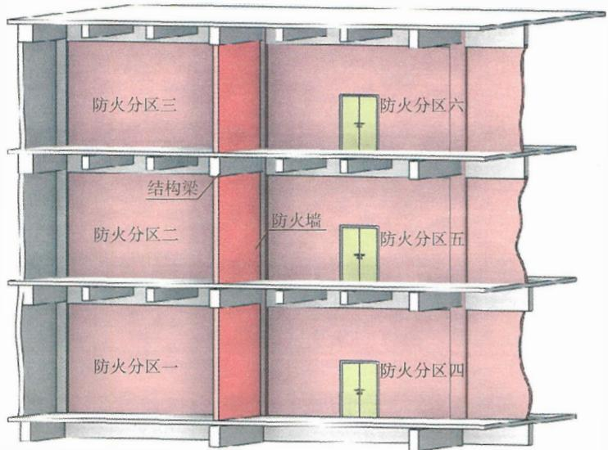
图6-1 防火墙设置位置要求示意图
当与防火墙相连接的屋面板、外墙的耐火极限不符合规定要求，或者采用可燃、难燃材料构筑时，防火墙应截断屋面板和外墙，并凸出屋面或外墙一定高度或深度，防止火势越过防火墙蔓延至另一侧。具体设置条件和防火构造措施，可以参见现行国家标准《建筑设计防火规范》GB50016。例如，根据GB50016—2014（2018年版）第6.1.1条规定，当高层厂房（仓库）屋顶承重结构和屋面板的耐火极限低于 $1.00h$ ，其他建筑屋顶承重结构和屋面板的耐火极限低于 $0.50h$ 时，防火墙应高出屋面 $0.5m$ 以上。第6.1.3条规定，建筑外墙为难燃性或可燃性墙体时，防火墙应凸出墙的外表面 $0.4m$ 以上，且防火墙两侧的外墙均应为宽度均不小于 $2.0m$ 的不燃性墙体，其耐火极限不应低于墙的耐火极限。
当防火墙不需要截断屋面板、建筑外墙、防火墙时，在防火墙与建筑外墙、建筑内的防火分隔墙、建筑楼地面或楼板、屋面板等的相交处的缝隙，与梁体和柱体相交处的缝隙，均需要采取防火封堵措施。有关防火封堵的具体措施和要求，可以参见现行国家标准《建筑防火封堵应用技术标准》GB/T51410。
（3）在防火墙上一般不允许设置门、窗及其他开口。当本规范和其他技术标准的条文明确不允许在防火墙上开口时，在这些防火墙上严禁开口；当未明确不允许在防火墙上开口时，在这些防火墙上可以根据建筑功能和生产工艺需要设置必需的开口。
为满足建筑功能的要求而当必须在防火墙上设置的开口，应采取可靠的措施防止火势通过这些开口蔓延，如设置甲级防火窗、甲级防火门、防火卷帘、防火阀、防火分隔水幕等。防火墙上允许设置的开口，主要是为保证生产工艺连续性，满足生产安全监控、建筑功能完整性、人员使用便捷通行等需求。例如，在汽车库内防火墙上的车行通道处、商店营业厅内相邻防火分区之间的人行通道处、生产车间内的生产线在防火分区之间的连续工艺处、生产车间与管理用房之间防火墙上的观察窗、烟草生产车间与原料库房和成品库房之间的工艺连通口处等。但是，当防火
墙用于分隔具有可燃气体、粉尘爆炸危险性的场所时，仍应严格限制在防火墙上设置开口。
不同场所对防火墙上是否允许开口以及开口的大小要求不同。防火墙上开口的具体防火措施及其技术要求，需要根据本规范和国家现行相关技术标准确定。例如，本规范第4.2.6条规定，在甲、乙类仓库内防火分区、防火分隔间之间的防火墙上，不允许设置任何开口；第6.4.2条和第6.4.6条规定，设置在防火墙上的门、窗应为甲级防火门、窗；第6.4.1条规定，防火门、防火窗应具有自动关闭的功能，在关闭后应具有烟密闭的性能。国家标准《建筑设计防火规范》GB50016—2014（2018年版）第3.3.8条规定，供甲、乙类厂房专用的 $10kV$ 及以下的变电站，与所属甲、乙类厂房一面贴邻时，应采用无门、窗、洞口的防火墙分隔；第5.3.5条规定，总建筑面积大于 $20000m^{2}$ 的地下或半地下商店，应采用无门、窗、洞口的防火墙和耐火极限不低于 $2.00h$ 的楼板分隔为多个建筑面积不大于 $20000m^{2}$ 的区域；第6.5.3条规定，除中庭外，当防火分隔部位的宽度不大于 $30m$ 时，防火卷帘的宽度不应大于 $10m$ ；当防火分隔部位的宽度大于 $30m$ 时，防火卷帘的宽度不应大于该部位宽度的1/3，且不应大于 $20m$ 。
（4）在防火墙上尽量不穿越各类管线，避免火势经烧蚀的管线洞口，或经阻火失效的管道、孔隙蔓延。当穿过管道、线缆时，需要根据管道直径、线缆孔口的大小及使用用途采取防止火势蔓延的相应措施，如设置防火阀、阻火圈，采用防火封堵材料或组件封堵等。具体防火措施和要求，可以参见现行国家标准《建筑设计防火规范》GB50016、《建筑防火封堵应用技术标准》GB/T51410、《电力工程电缆设计标准》GB50217等技术标准。
6.1.2 防火墙任一侧的建筑结构或构件以及物体受火作用发生破坏或倒塌并作用到防火墙时，防火墙应仍能阻止火灾蔓延至防火墙的另一侧。

【条文要点】
防火墙的类型有多种，但无论哪种类型的防火墙，均应具备
在受到火灾或其他外力作用时能保持墙体完整、稳定，且不坍塌的基本性能。本条规定了防火墙的关键性能和功能目标要求，是保证防火墙实现设置目标的基础。

【实施要点】
- 防火墙一般由不燃材料现浇或砌筑方式构筑, 按承重方式分为自承重式、承重式和非承重式防火墙, 按构筑方式分为现浇钢筋混凝土墙、预制钢筋混凝土墙、砌体墙和夯土墙。常见的有钢筋混凝土墙、砖墙、混凝土砌体墙、轻质砌体墙等。除钢筋混凝土现浇墙、砌体墙外, 承重式、自承重式防火墙, 一般由砌体与钢筋混凝土构造梁、柱组合而成; 非承重式防火墙一般由轻质砌体与建筑的承重框架梁、柱或钢筋混凝土构造梁、柱等组合而成。
防火墙一般为自承重墙体，符合要求的承重墙也可以用作防火墙。无论是承重式、自承重式还是非承重式防火墙，墙体自身的厚度与高度之间应具有合理的比例，承重结构与填充墙体之间应有必要的联系与约束，使其既具备足够的稳定性，又不会在建筑承重结构垮塌时因这些连接和约束而被破坏。因此，防火墙应视其高度、宽度和厚度设置必要的构造梁、柱、扶壁，或采用阶梯式墙体等，以提高其稳定性。
（2）防火墙需根据其设置部位两侧的建筑使用用途、防火墙与建筑结构的连接方式，验算防火墙在墙体任意一侧的建筑结构、高大物体受到破坏或者发生垮塌时，对防火墙产生的侧压（例如仓库内的货架、货物倾塌对墙体产生的作用力）或侧拉作用是否会导致防火墙倒塌、被破坏，并根据验算结果改变防火墙与建筑结构的连接或约束方式，或对防火墙采取相应的加固措施。
6.1.3 防火墙的耐火极限不应低于 $3.00h$ 。甲、乙类厂房和甲、乙、丙类仓库内的防火墙，耐火极限不应低于 $4.00h$ 。

【实施要点】
（1）本条规定了防火墙的基本耐火性能，要求任何防火墙的耐火极限均不应低于 $3.00h$ 。对于甲、乙类厂房和甲、乙、丙类
仓库及其他火灾强度大、火灾延续时间长的场所或建筑，应根据实际火灾危险性提高防火墙的耐火极限。本规范和本条未规定的其他建筑、建筑中某些特殊部位，其防火墙的耐火极限应根据本条规定的基本耐火性能和设置部位的实际防火、防爆要求合理确定。兼作防火墙的防爆墙、抗爆墙，除墙体的耐火性能外，还应考虑相应的防爆、抗爆构造要求。
（2）在甲、乙类厂房中，当部分防火分区为丙、丁、戊类生产场所时，除要求这些场所与甲、乙类生产场所之间防火墙的耐火极限不低于 $4.00h$ 外，丙、丁、戊类生产场所之间防火墙的耐火极限仍可以按照不低于 $3.00h$ 确定。同样，在甲、乙、丙类仓库中，当存在丁、戊类储存场所时，设置在丁类储存场所之间、丁类储存场所与戊类储存场所之间的防火墙，墙体的耐火极限仍可按照不低于 $3.00h$ 确定，但设置在甲、乙、丙类储存场所之间，或甲、乙、丙类储存场所与丁、戊类储存场所之间的防火墙，墙体的耐火极限不应低于 $4.00h$ 。

6.2 防火隔墙与幕墙
6.2.1 防火隔墙应从楼地面基层隔断至梁、楼板或屋面板的底面基层，防火隔墙上的门、窗等开口应采取防止火灾蔓延至防火隔墙另一侧的措施。

【条文要点】
防火隔墙是在建筑内用于防止火灾蔓延至相邻房间或区域，且耐火极限不低于规定要求的墙体，主要用于同一防火分区内分隔不同用途、不同火灾危险性的房间或区域，以限制高火灾危险性房间或区域的火灾危及相邻其他房间或区域，或保护其他重要性更高或火灾风险更大的房间或区域。本条规定了防止火势越过防火隔墙蔓延的基本防火构造与关键措施。

【实施要点】
（1）防火隔墙在竖向应从建筑的楼地面基层隔断至建筑的结构楼板底面、梁底面、屋面板的底面基层或高出屋面，在水平方向应隔断至相交墙体、柱体等建筑结构或构件的基层，以
形成对分隔房间或区域的完全隔断，不应只隔断至建筑结构或构件的装饰面面层，从而有效阻止火势和烟气的蔓延或侵入，便于控制火灾，为人员疏散创造更好的条件、争取更长的时间。一般，不要求防火隔墙凸出采用可燃、难燃材料构筑的外墙或屋面板。
（2）防火隔墙一般需要采用不燃材料构筑，对于四级耐火等级的建筑和木结构建筑，防火隔墙可以采用难燃、可燃材料构筑。防火隔墙无论采用哪种燃烧性能的材料构筑，其耐火极限均不应低于分隔部位应具备的最低耐火极限。
（3）设置在建筑中不同部位的防火隔墙，耐火极限因所需分隔房间或区域的火灾危险性、用途的重要性等不同而有所差异，一般要求不低于 $1.00h$ ，多数防火隔墙的耐火极限要求不低于 $2.00h$ 。因此，绝大部分防火隔墙的耐火极限低于防火墙的耐火极限要求，且低于 $3.00h$ ，少数防火隔墙的耐火极限要求为 $3.00h$ 或更高。在实际建筑中设置的防火隔墙多为非承重砌体墙或预制混凝土墙，可以达到的耐火极限一般会高于设计或建造要求的耐火极限。这说明这些防火隔墙的耐火极限符合通用规范和技术标准或建筑设计的要求，但与通用规范和技术标准对防火隔墙的最低耐火极限要求，在意义上是不同的。
（4）在防火隔墙上尽量不要设置门、窗及其他开口，尽量不要穿越管道和线槽等，避免火势经过墙体上的开口、管道或管线被烧蚀后留下的开口蔓延。当通用规范和技术标准明确规定不允许在防火隔墙上开口时，应禁止在这些防火隔墙上开口；当通用规范和技术标准未明确规定不允许在防火隔墙上开口时，可以根据建筑功能和生产工艺需要在这些防火隔墙上设置必要的开口。在防火隔墙上穿越管道、线缆时，应按照本规范和相关技术标准的要求采取防火封堵措施；在防火隔墙上开口时，应根据本规范和相关技术标准的要求设置相应耐火性能的防火门、防火窗、防火卷帘，或相应持续分隔时间的防火分隔水幕等。相关规定可以参见本规范第6.3.4条、第6.4.2条、第6.4.6条和第6.4.7条等条文的规定。除本规范的规定外，在防火隔墙上设置开口，穿过管
道、线缆时，防火构造和防火封堵的具体技术要求，可以参见现行国家标准《建筑设计防火规范》GB50016、《建筑防火封堵应用技术标准》GB/T51410等技术标准。
（5）防火隔墙应注意与防火墙和房间隔墙的区别：
1）防火隔墙和房间隔墙允许直接设置在耐火楼板上，而防火墙在通常情况下不允许直接设置在耐火楼板上。
2）防火隔墙的耐火极限要求一般较防火墙低，房间隔墙的耐火极限通常较防火隔墙低。防火隔墙可以替代房间隔墙，但房间隔墙不能替代防火隔墙，即对于某些房间而言，防火隔墙就是该房间与相邻房间的隔墙。
3）防火隔墙和防火墙均要求对墙体上的开口、穿越管线处、墙体与周围连接处的缝隙采取防火分隔和防火封堵措施，而房间隔墙对此没有严格要求。例如，办公建筑中不同办公室之间的隔墙属于房间隔墙，而不是防火隔墙，更不是防火墙；但是，办公室与档案室之间的隔墙就应为防火隔墙，需要符合防火隔墙的防火构造要求。因此，穿过房间隔墙的风管可以不设置防火阀，对风管的耐火极限也没有强制要求。但是，当风管穿过防火隔墙、防火墙时，必须采取防火分隔和防火封堵措施。
6.2.2 住宅分户墙、住宅单元之间的墙体、防火隔墙与建筑外墙、楼板、屋顶相交处，应采取防止火灾蔓延至另一侧的防火封堵措施。

【条文要点】
在住宅建筑中，分户墙和单元之间的墙体是重要的防火分隔墙体，属于防火隔墙，起到相当于防火墙的防火作用。其他各类防火隔墙也是控制火灾在不同火灾危险性的房间或区域之间蔓延的主要屏障，均需要确保其分隔完整、可靠、有效。本条规定是保证实现防火隔墙防火作用的关键技术要求。

【实施要点】
住宅分户墙、住宅单元之间的墙体及其他各类防火分隔墙体，与建筑外墙、楼板和屋面板之间的结构缝隙均需要根据外墙、屋顶的构造采取防火封堵措施，以阻止火势越过防火隔墙
蔓延。
（1）对于采用不燃材料构筑的防火隔墙、外墙、屋面板，当外墙和屋顶设置内保温系统时，无论保温材料或制品的燃烧性能为A级，还是 $B_{1}$ 级或者 $B_{2}$ 级，这些防火分隔墙体均应截断保温层至墙体或屋面板的结构基层，不允许只砌筑至保温层表面；当外墙和屋顶采用保温结构一体化的内保温系统时，防火分隔墙体允许砌筑至外墙、屋面板的结构面。
（2）对于采用难燃或可燃材料构筑的外墙、屋面板，防火分隔墙体均应截断外墙、屋面板，且住宅单元之间的墙体要参照防火墙的要求凸出外墙和屋顶。此时，住宅分户墙要视建筑的具体情况采取相应的凸出外墙和屋顶的措施。例如，在两户或多户联排的木结构住宅建筑中，分户墙实际上相当于住宅单元之间的墙体，并起到类似防火墙的作用，需要将此分户墙截断建筑的外墙和屋面板，并凸出屋顶。
（3）当外墙采用幕墙装饰或设置外保温系统时，还应符合外幕墙的防火封堵及外保温系统的防火分隔要求。详细要求参见本规范第6.2.4条【实施要点】和第6.6节相关要求。
（4）有关建筑构造缝隙的具体防火封堵要求，可以参见现行国家标准《建筑防火封堵应用技术标准》GB/T51410等技术标准；防火封堵材料的性能应符合现行国家标准《防火封堵材料》GB23864的要求。例如，国家标准《建筑防火封堵应用技术标准》GB/T51410—2020第4.0.2条规定，楼板之间、楼板与防火分隔墙体之间、防火分隔墙体之间的建筑缝隙防火封堵，对于使用时无振动或无伸缩变形的缝隙，宜采用矿物棉等背衬材料填塞，并应在背衬材料外覆盖有机防火封堵材料；对于使用时有振动或有伸缩变形的缝隙，应采用矿物棉等背衬材料填塞，并应在背衬材料外覆盖弹性有机防火封堵材料。
6.2.3 建筑外墙上、下层开口之间应采取防止火灾沿外墙开口蔓延至建筑其他楼层内的措施。在建筑外墙上水平或竖向相邻开口之间用于防止火灾蔓延的墙体、隔板或防火挑檐等实体分隔结构，其耐火性能均不应低于该建筑外墙
的耐火性能要求。住宅建筑外墙上相邻套房开口之间的水平距离或防火措施应满足防止火灾通过相邻开口蔓延的要求。

【条文要点】
建筑火灾蔓延扩大的途径主要有：在建筑内部，通过房间、走道、楼层之间开口，以及竖井、风管等沿水平方向和竖向蔓延；在建筑外部，通过外墙上的开口、幕墙空腔、外保温系统、外墙装饰材料等沿水平方向和竖向蔓延。本条规定是防止火灾经建筑外立面沿水平方向、竖向蔓延的关键技术要求和相关防火技术措施的基本性能要求。

【实施要点】
建筑外墙上的门、窗、洞口通常是房屋边界上的薄弱环节。建筑室内火灾从窗口溢出的外部火焰容易沿外墙、幕墙的空腔、外墙体的内部空腔、上层的外窗口等处向上、下层空间蔓延。火灾沿着火房间建筑外墙或幕墙竖向蔓延的形态参见图6-2。从图6-2可见，火势从着火房间向外蔓延的途径主要有：一是火焰从着火房间的外墙开口溢出，外溢的火焰和高温烟气使上层窗口玻璃破裂，导致火灾蔓延进入上层房间；二是火焰沿着外墙体或幕墙内部的空腔向上运动，进入上层房间引燃可燃物，导致火灾蔓延；三是楼板边缘与外墙或幕墙的结合处无分隔或防火封堵不完善，导致火势蔓延。对于普通建筑外墙，第一种途径是常见的火灾蔓延途径；对于建筑幕墙，主要通过第三种途径蔓延；对于双层幕墙或带空腔的幕墙，主要经第二种途径蔓延。有关幕墙的防火要求，请见本指南第6.2.4条【实施要点】。
合理确定建筑外墙窗口上方溢出火焰的高度和温度，是防止窗口溢出火焰向上蔓延的关键。有关试验研究和理论分析表明①，外墙窗口上方溢出火焰的高度与开口的形状系数、火灾热释放速率有关，见公式（6-1）、公式（6-2）。
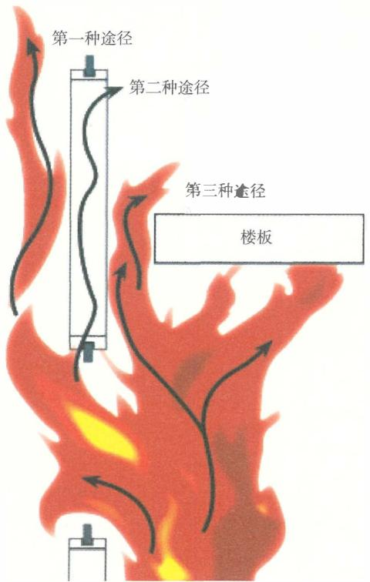
图6-2 火灾沿着火房间建筑外墙或幕墙竖向蔓延的形态
$$\frac{Z_{f}−Z_{n}}{l}=2Q_{ex}^{*0.44}=2{\left(\frac{Q_{ex}}{ρ_{∞}c_{p}T_{∞}\sqrt{g}l^{5/2}}\right)}^{0.44}$$
式中： $Z_{f}$ ——窗口溢出火焰的高度 $/m$
$Z_{n}$ ——窗口中心面的高度 $/m$
$Q_{ex}$ ——溢出火焰的热释放速率 $/kW$ ；
$Q_{ex}^{*}$ ——无量纲溢出火焰的热释放速率；
$l$ ——开口的形状系数；
$ρ_{∞}$ ——常温常压下的空气密度 $/\left(kg/m^{3}\right)$ ；
$T_{∞}$ ——环境温度 $/K$ ;
$c_{p}$ ——常温下的空气定压比热容/[J/(kg·K)]；
$g$ ——重力加速度 $/\left({m/s}^{2}\right)$ 。
$$Q_{ex}=Q−1500A\sqrt{H},l={\left(A\sqrt{H}\right)}^{2/5}$$
式中： $Q$ ——火灾的热释放速率 $kW$
$A$ ——窗口面积 $m^{2}$ ；
$H$ ——窗口高度 $/m$ 。
通过对大量试验数据的拟合和无量纲参数分析，窗口上方溢出火焰的温度可采用公式（6-3）表达。
$$\frac{\left(ΔT/T_{∞}\right){\left(Z−Z_{n}−Z_{0}\right)}^{5/3}}{{\left(\frac{Q_{\text{c o n v}}}{ρ_{∞}c_{p}T_{∞}\sqrt{g}}\right)}^{2/3}}≈7.8$$
式中： $Q_{conv}$ ——对流部分的火灾热释放速率（kW）；
$ΔT$ ——窗口上方 $Z$ 高度处的溢出火焰的最大温升 $/K$ ；
$Z$ ——窗口上方某点的高度/m；
$Z_{0}$ ——虚点源的高度/m。
为防止窗口溢出的火焰导致上层窗口玻璃破裂并造成火灾蔓延，可通过在上、下层开口之间设置一定高度（ $Z−Z_{n}−Z_{0}$ ）的墙体等方式，以降低上层窗口玻璃处的火焰或烟气的温度 $ΔT$ ，防止火灾导致窗口玻璃破裂并引燃室内可燃物。
（1）建筑外墙上、下层的开口主要为外窗，包括为保证建筑功能的采光窗、通风窗、工艺窗口、消防救援口、应急排烟排热窗等开口。建筑火灾经外立面蔓延的火源，主要来自建筑内部的火灾经外墙开口溢出的火焰或高温烟气的热作用、建筑外保温系统的火灾、建筑外墙上的广告牌或灯光亮化工程引发的火灾、相邻建筑火灾引起的延烧或热辐射作用。建筑火灾在外立面的蔓延受到外立面构造、外立面建筑材料或外立面装修装饰材料的燃烧性能、防火分隔措施、建筑高度、环境风等因素的影响。例如，建筑外墙开口的大小，有无具有空腔的外幕墙结构，外墙构筑材料的燃烧性能，外墙面层装饰材料的燃烧性能，外墙外保温系统的防火性能，上、下层之间窗间墙的高度和设置方式，外墙在层间或外窗处设置的挑檐情况。对于设置外幕墙的建筑，应重视建
筑外墙的层间防火分隔和封堵。
防止火灾通过建筑外立面蔓延的主要技术措施有：
1）在外墙的上、下层开口之间设置足够高度的窗间墙，特别是在楼板上设置一定高度的窗槛墙。
2）在外墙的每层开口下设置足够宽度和挑出深度的防火挑檐。
3）在外墙上相邻水平开口之间设置足够宽度的窗间墙或凸出外墙足够深度的防火隔板。
4）外墙上的门、窗等开口采用具有足够耐火性能或防火性能的门、窗。
5）在采用可燃、难燃性保温材料的外保温系统或外墙外装饰材料等的外墙上，每层设置足够高度的防火隔离带。
这些防火技术措施的具体要求，可以参见国家相关技术标准。例如，国家标准《建筑设计防火规范》GB50016—2014（2018年版）第6.2.5条规定，在建筑外墙上、下层开口之间应设置高度不小于 $1.2m$ 的实体墙，或挑出宽度不小于 $1.0m$ 、长度不小于开口宽度的防火挑檐；当室内设置自动喷水灭火系统时，上、下层开口之间的实体墙高度不应小于 $0.8m$ 。当上、下层开口之间设置实体墙确有困难时，可设置防火玻璃墙，且对于高层建筑，防火玻璃墙的耐火完整性不应低于 $1.00h$ ，对于多层建筑，防火玻璃墙的耐火完整性不应低于 $0.50h$ 。外窗的耐火完整性不应低于防火玻璃墙的耐火完整性要求。第6.7.7条规定，防火隔离带应采用燃烧性能为A级的材料，防火隔离带的高度不应小于 $300mm$ 。参见图6-3。
（2）建筑外墙上用于防止火灾经建筑立面蔓延的墙体、防火挑檐和隔板，是建筑外墙的一部分，或者可以看成是外墙的延伸，其耐火极限和燃烧性能均不应低于所在建筑对外墙的相应要求，且不仅要符合相应耐火等级建筑对外墙的要求，而且要满足所在建筑的实际建造要求。例如，对于一座二级耐火等级的民用建筑，国家标准《建筑设计防火规范》GB50016—2014（2018年版）要求建筑外墙的耐火极限不应低于 $1.00h$ ，燃烧性能应为
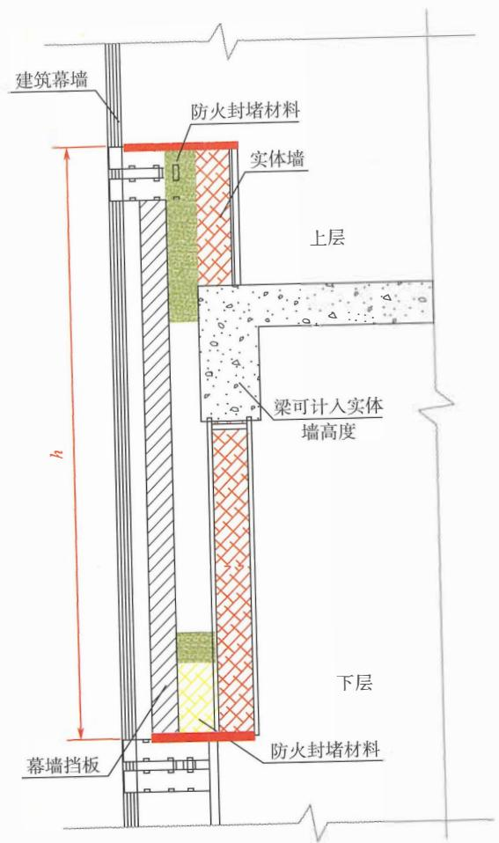
（a）建筑幕墙的防火封堵示意图
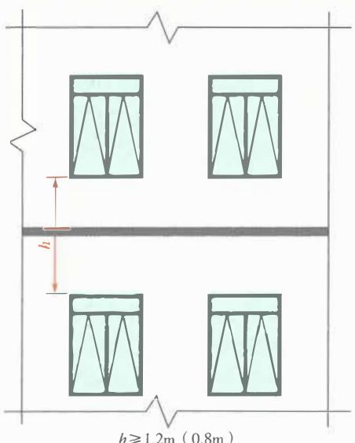
立面示意图
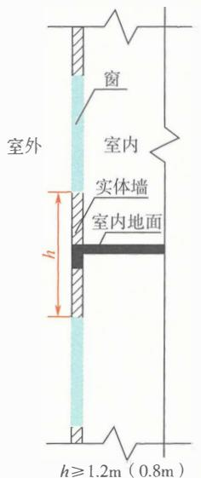
剖面示意图
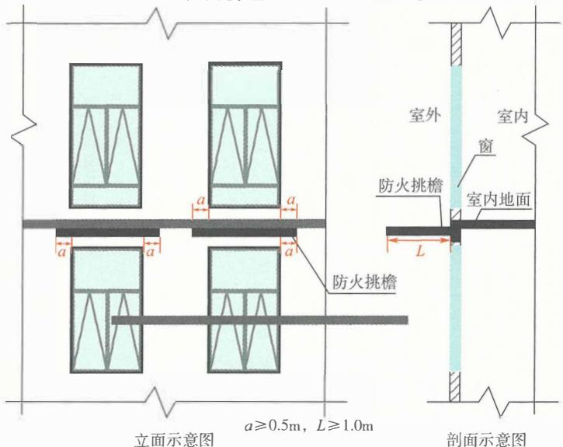
（b）建筑立面防火窗间墙设置示意图
（c）建筑立面防火挑檐设置示意图
图6-3 建筑立面防火分隔与封堵措施示意图
不燃性。当该建筑实际建造要求外墙的耐火极限不应低于 $1.50 h$ , 燃烧性能应为不燃性时, 则上述用于防火的墙体、防火挑檐和隔板的耐火极限也均不应低于 $1.50 h$ , 燃烧性能均应为不燃性。
（3）住宅建筑中相邻套房或户，包括同一住宅单元和不同住宅单元中的相邻套房或户，在外墙上的开口之间，即住宅建筑中任一户与相邻户的开口之间，均应保持足够的水平距离，该距离应能有效防止火势通过外墙上的这些开口蔓延。当该水平距离不符合要求时，应采取其他防火措施。例如，在外墙上设置防火隔板，采用具有一定防火性能的外窗。在住宅建筑外墙上相邻套房的开口之间，无论该建筑的耐火等级高低，或者属于哪一类耐火等级的木结构建筑，均需要采取防火措施。例如，国家标准《建筑设计防火规范》GB50016—2014（2018年版）第6.2.5条规定，住宅建筑外墙上相邻户开口之间的墙体宽度不应小于 $1.0m$ ；小于 $1.0m$ 时，应在开口之间设置凸出外墙不小于 $0.6m$ 的隔板。参见图6-4。
图6-4 住宅建筑立面防火分隔示意图
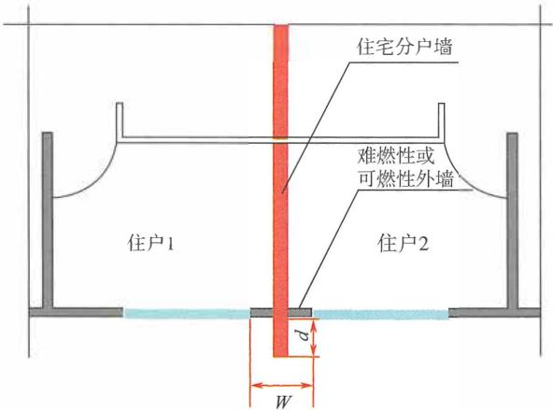
注: $W≥1.0m$ 或者 $d≥0.6m$ 。
（4）对于建筑中划分为同一个防火分区的楼层，如部分木结构建筑、部分通过中庭连通的楼层、部分四级耐火等级的建筑，这些楼层之间的开口防火要求需要根据具体情况确定，不能认为
既然这几个楼层是处于同一个防火分区就不需要对外墙上的开口采取防火措施，也不是这些开口都需要进行防火，如同住宅建筑外墙上相邻套房开口之间的防火要求。
例如，当建筑的上、下楼层处于同一个防火分区，但不同楼层上的房间可能通过外墙开口蔓延火灾时，仍需要采取防火措施；当外墙内直接面对的是中庭，上、下层在这部分处于同一空间时，则不需要对这些楼层的相应部位外墙开口采取防火措施；Ⅱ级和Ⅲ级的木结构建筑，尽管是按照防火墙之间的楼层总建筑面积划分防火分区，但仍需要对外墙上、下层之间的开口采取防火措施。
此外，住宅建筑中上、下楼层不同户的外窗之间的外墙应符合本条规定，但对于住宅建筑中的跃层式住宅套房、单户独立的住宅建筑、联排住宅建筑，处于同一户内上、下层开口之间的外墙则可以不采取防火措施。

6.2.4 建筑幕墙应在每层楼板外沿处采取防止火灾通过幕墙空腔等构造竖向蔓延的措施。

【条文要点】
具有空腔结构的建筑外幕墙会导致外幕墙上下贯通，在火灾时不仅热烟和火焰局限在空腔内，而且易产生烟囱效应，甚至外幕墙自身会燃烧并熔融滴落而加剧火势，使火势蔓延迅速扩大，增大扑救的难度。本条规定是针对具有空腔的建筑外幕墙的关键防火技术要求。

【实施要点】
（1）建筑幕墙是由支承结构体系与面板组成、可相对主体结构有一定位移能力、不分担主体结构所受作用的建筑外围护结构或装修性结构，按镶嵌材料可分为玻璃幕墙、金属板幕墙、石材幕墙、组合幕墙等，按幕墙面与建筑外墙体的间隔可分为有空腔和无空腔构造的幕墙。
根据火灾和烟气从外窗溢出后的蔓延规律（参见本指南第6.2.3条【实施要点】），无空腔构造的幕墙相当于外墙的饰面。此种幕墙对火灾经建筑外墙上的开口竖向蔓延的影响，与无幕墙
的建筑区别不大，不需要对幕墙采取专门的防火措施。有空腔构造的幕墙对火灾在建筑外立面的蔓延影响较大，除应按照本规范第6.2.3条的规定在上、下层建筑外墙上的开口之间采取设置一定高度的墙体等措施外，还需要在每层楼板处的幕墙空腔内采取水平防火分隔和封堵措施，防止从开口溢出的火势沿幕墙与楼板之间的空隙向上蔓延。特别是，类似双层幕墙等幕墙与建筑外墙之间存在较大空隙的幕墙，在火灾时会产生较强烈的烟囱效应，加剧火势向上蔓延，需要重视并处理好幕墙空腔内部每层的防火分隔和封堵措施。
- 当在有空腔构造的幕墙内设置外保温系统时, 应按照本规范第 6.6.8 条的规定采用燃烧性能为 A 级的保温材料。
（3）防止火灾经建筑幕墙内部空腔蔓延的措施，包括幕墙的防火分隔和封堵措施。烟囱效应主要因在幕墙空腔内不同高度处的空气温度不同而形成一定的压力梯度，使烟气流自正压区向负压区不断流动并逐渐加剧所产生的强烈对流现象。建筑幕墙的防火封堵主要应在幕墙与每层楼板、幕墙与建筑外墙的缝隙处，采用防火封堵材料将这些缝隙填塞密实，将幕墙中的空腔按照楼层分隔成若干段，从而减小幕墙中的空腔高度，阻止产生烟囱效应。在建筑内防火隔墙、防火墙对应位置外墙与幕墙间的缝隙处，应提高防火封堵要求，使其防火性能与建筑内部防火隔墙、防火墙的防火性能基本一致。
这些措施应根据不同幕墙构造和幕墙材料确定，可以参见现行国家标准《建筑防火封堵应用技术标准》GB/T51410的要求。例如，国家标准《建筑防火封堵应用技术标准》GB/T51410—2020第4.0.3条规定：
1）幕墙与建筑窗槛墙之间的空腔应在建筑缝隙上、下沿处分别采用矿物棉等背衬材料填塞且填塞高度均不应小于 $200mm$ ；在矿物棉等背衬材料的上面应覆盖具有弹性的防火封堵材料，在矿物棉下面应设置承托板。承托板应采用钢质承托板，且钢质承托板的厚度不应小于 $1.5mm$ 。承托板与幕墙、建筑外墙之间，以及承托板之间的缝隙，应采用具有弹性的防火封堵材料封堵。
矿物棉的纤维方向要与楼板边缘平行，所选矿物棉的密度不应小于 $80kg/m^{3}$ 。在施工时，矿物棉总厚度不应小于缝隙宽度的 $150\%$ ，以便将矿物棉挤压紧密填塞入缝隙后不会脱落。为确保封堵组件的耐火性能，压缩后矿物棉的容重不能低于 $100kg/m^{3}$ 使缝隙中的矿物棉有足够的预压力，以抵消火灾时矿物棉受热膨胀引起松动脱落的外扩力。对于较大的缝隙（比如缝宽大于 $250mm$ )，可以通过增设角钢或紧固件提高矿物棉与楼板的紧密性。
2）幕墙与防火墙、防火隔墙之间的空腔应采用矿物棉等背衬材料填塞，填塞厚度不应小于防火墙、防火隔墙的厚度，两侧背衬材料的表面均应覆盖具有弹性的防火封堵材料。
3）防火封堵的构造应具有自承重和适应缝隙变形的性能。
（4）当前，建筑幕墙的层间防火封堵在实际建筑中还存在一些问题，主要有：
1）只采用铁皮盖板，内部未采用矿棉等防火材料填塞，或矿棉等材料填塞不密实。
2）封堵采用砂浆水泥填堵而未配合弹性有机防火封堵材料。
3）不少层间防火封堵的耐火性能达不到标准或设计要求。
4）有些防火封堵组件未设置固定支架等。
这些情况都难以保证建筑幕墙层间防火封堵的有效性。因此，建筑幕墙的层间防火封堵应根据标准要求、产品的性能和安装要求，从封堵材料选择、封堵构造设计、施工和安装等方面确保封堵防火性能的可靠性和有效性，使防火封堵构造具有自承重能力、适应缝隙变形的性能、足够的耐久性能。

6.3 竖井、管线防火和防火封堵
6.3.1 电梯井应独立设置，电梯井内不应敷设或穿过可燃气体或甲、乙、丙类液体管道及与电梯运行无关的电线或电缆等。电梯层门的耐火完整性不应低于 $2.00 h$ 。
6.3.2 电气竖井、管道井、排烟或通风道、垃圾井等竖井应分别独立设置，井壁的耐火极限均不应低于 $1.00h$ 。
6.3.3 除通风管道井、送风管道井、排烟管道井、必须通
风的燃气管道竖井及其他有特殊要求的竖井可不在层间的楼板处分隔外，其他管线竖井应在每层楼板处采取防火分隔措施，且防火分隔组件的耐火性能不应低于楼板的耐火性能。

【条文要点】
如本指南第6.2.3条【条文要点】所述，建筑内的各类竖向井道是火灾在建筑内竖向蔓延的主要路径，应根据竖井的实际用途、火灾危险性、建筑高度等因素采取防止火灾经竖井蔓延的相应分隔措施。这三条规定了建筑内各类竖井的基本耐火性能要求、关键防火要求和防火分隔要求，防止竖井火灾的相互影响，阻止火灾在竖井内竖向传播，或经在竖井上的开口蔓延至竖井外的楼上。

【实施要点】
（1）建筑中的管道井、电缆井、电梯井等竖向井道有的仅用于保证建筑平时的正常运行，有的还需要保证建筑在火灾时相关设施、设备的正常运行。这些井道不仅是烟火竖向蔓延的通道，而且有的自身还存在一定的火灾危险性，且重要性也不一样。在建造时，应将不同类别的竖向井道分别独立设置，相互之间应采用井壁分隔，在相邻竖井之间的井壁上不允许开设洞口，竖井的井壁应具备足够的耐火性能。
1）本规范第6.3.2条对竖井井壁的耐火极限要求是一个基本要求。在实际建筑中，相应竖井井壁的耐火极限还应根据竖井的火灾危险性、建筑高度、埋深，在本条规定基础上适当提高。例如，根据《建筑高度大于250米民用建筑防火设计加强性技术要求（试行)》（公消〔2018〕57号）的规定，在建筑高度大于 $250m$ 的民用建筑中，电缆井、管道井等竖井井壁的耐火极限不应低于 $2.00h$ 。电气竖井、管道井、排烟管井道、通风管井道、垃圾井等竖井井壁的燃烧性能需要根据所在建筑的耐火等级和建筑结构类型确定，一般应采用不燃性材料构造。对于Ⅱ级和Ⅲ级的木结构建筑、四级耐火等级的其他结构类型的建筑，允许采用难燃性材料构造。
2）本规范第6.3.1条规定的电梯竖井，包括设置在建筑内部
和建筑外墙上的客用电梯、货用电梯、观光电梯、消防电梯、用于辅助人员疏散的电梯等各类电梯的竖井。
3）本规范未明确电梯井井壁的耐火性能要求。有关电梯井井壁的耐火性能不应低于国家相关技术标准对相应耐火等级建筑中电梯井井壁的耐火性能要求，包括井壁的耐火极限和燃烧性能。例如，国家标准《建筑设计防火规范》GB50016—2014（2018年版）第3.2.1条和第5.1.2条规定，在一级、二级和三级耐火等级建筑中，电梯井井壁的耐火极限分别不应低于 $2.00h$ 、 $2.00h$ 和 $1.50h$ ，燃烧性能均应为不燃性。对于地下建筑和地下工程，电梯井井壁的耐火极限均不应低于 $2.00h$ ，燃烧性能均应为不燃性。消防电梯井的防火应符合本规范第2.2.9条的规定。
对于地铁车站，当站台与站厅划分为同一个防火分区时，站台与站厅之间联系电梯的电梯井围护结构（即电梯井的井壁和层门）不严格要求具有本规范要求的耐火性能。对于中庭，由于中庭或中庭及其部分连通区域需要单独划分为一个防火分隔区域，因此中庭内电梯井的围护结构也可以不严格要求具有本规范规定的耐火性能。
（2）电梯层门是设置在电梯层站入口的门。电梯层门根据其隔热性能可以分为隔热型电梯层门和非隔热型电梯层门。隔热型电梯层门在一定时间内能同时满足耐火完整性、耐火隔热性的要求；非隔热型电梯层门在一定时间内能满足耐火完整性的要求，且根据需要还能满足热通量的要求。本条规定电梯层门的耐火完整性能，目的在于防止着火楼层和电梯井中的火灾通过电梯井道向其他楼层蔓延，包括分隔在中庭外的电梯层门，特别是防止火灾时经电梯井产生的烟肉效应导致火灾跃层蔓延。电梯层门的耐火性能要求与电梯井道有无围护结构没有必然联系。例如，位于中庭内的电梯允许采用无耐火要求的围护结构，但当电梯层门是中庭的防火分隔界面的一部分时，该电梯层门应具有本规范规定的耐火完整性能；当电梯层门位于中庭的防火分隔区域内时，可以不要求具有本规范规定的耐火性能。
由于在电梯出入口处及附近应为无可燃物的人员通行区域，
因此，通常情况下不要求层门具有耐火隔热性能。但是，当在电梯层门处及附近存在因层门高温热辐射引发火灾蔓延的情形时，应要求电梯层门具有一定的耐火隔热性能，此隔热性能的高低可以根据实际防火需要确定。对于一些特殊建筑，也可以根据建筑高度及其重要性，特别是为保证火灾时人员救助、辅助疏散和灭火救援的安全，要求一些特殊电梯的层门具有必要的耐火隔热性能。例如，消防电梯和用于辅助人员疏散的电梯。另外，电梯层门的材料防火性能、电梯层门的耐火隔热性能，还需要根据国家相关专项技术标准和实际建筑的防火需要确定，本规范不强制要求。
电梯层门的耐火完整性能和耐火隔热性能，应符合现行国家标准《电梯层门耐火试验 完整性、隔热性和热通量测定法》GB/T27903或《电梯层门耐火试验》GB/T24480规定的试验方法和耐火性能判定标准。这两项标准的现行版本对层门的耐火完整性能判定标准的规定略有差异，请注意区别。
（3）建筑内的每个电梯井均应各自独立设置，即使用于同一种用途的电梯，也不允许共用井道而不分隔。例如，消防电梯竖井与消防电梯竖井之间、客用电梯竖井与客用电梯竖井之间，均需要采用符合要求的井壁分隔。在电梯井内不允许敷设、穿越各类可燃气体和可燃液体管道，不允许敷设和穿过与电梯运行无关的电线、电缆等线缆。
（4）除不允许在层间分隔的竖井外，在竖井的每层楼板处进行分隔能更好地阻止火势及其烟气和热窜至其他楼层或防火分隔区域，能够有效防止产生烟囱效应。
1）竖井的层间防火分隔应根据竖井的大小和管线情况确定，一般需要采取开口防火分隔与缝隙防火封堵相结合的方式，先用不低于所在楼层楼板耐火极限的不燃材料分隔，再用适用的防火封堵材料或组件封堵。防火分隔与防火封堵组件应能与竖井和楼板协同工作，具备耐受竖井内火焰和高温烟气热作用的性能。有关竖井的防火分隔要求，还需要满足相应防火封堵方式的具体技术要求，可以参见现行国家标准《建筑防火封堵应用技术标准》GB/T51410。
这里需要注意的是，在同一座建筑中，不同楼层的楼板耐火极限可能不一样。例如，在建筑高度大于 $100m$ 的建筑中，避难层的楼板耐火极限可能就比其他楼层的耐火极限要求高。
2）通风管道井、送风管道井、排烟管道井、必须通风的燃气管道竖井属于需要满足功能需要而不允许在层间分隔的竖井。其他有特殊要求、不允许在层间分隔的竖井，还有垃圾道、污衣井等竖井。对于不允许分隔，或分隔难以满足使用要求的竖井，应采取在每层开口处设置前室、防火隔间、阻火门等措施，以实现防止火灾通过竖井跨层蔓延的目标。例如，在垃圾道和污衣井的每层投物入口处设置阻火闸门，并在井道的顶部等部位设置必要的火灾探测、自动喷水灭火系统的洒水喷头和排烟设施；在竖井内的竖向通风管道与每层的水平管道连通处设置防火阀。
6.3.4 电气线路和各类管道穿过防火墙、防火隔墙、竖井井壁、建筑变形缝处和楼板处的孔隙应采取防火封堵措施。防火封堵组件的耐火性能不应低于防火分隔部位的耐火性能要求。
6.3.5 通风和空气调节系统的管道、防烟与排烟系统的管道穿过防火墙、防火隔墙、楼板、建筑变形缝处，建筑内未按防火分区独立设置的通风和空气调节系统中的竖向风管与每层水平风管交接的水平管段处，均应采取防止火灾通过管道蔓延至其他防火分隔区域的措施。

【条文要点】
各类线路、管道在穿过防火墙、防火隔墙、楼板等防火分隔构件时，必然会形成一定的孔隙或者被管道贯穿，导致此处的防火分隔完整性被破坏，应采取相应的防火封堵措施。这两条规定了各类线路、管道在穿越防火分隔处的关键防火技术要求及相应的性能要求，以保证防火墙、防火隔墙、楼板等防火分隔构件能够可靠发挥阻止火灾蔓延的作用。

【实施要点】
（1）在建筑内敷设的各类管线，包括敷设电线电缆的槽盒、桥架和导管，输送各类气体或液体的管道（包括工艺管道、生产
与生活上下水管道、燃气管道、消防给水与排水管道等），传送药品或图书等物品的管道，通风与空气调节系统的排风管道、送风管道、回风管道，防烟和排烟系统的送风管道、补风管道、排烟管道。
这些线路和管道在穿越防火墙、防火隔墙、防火分隔楼板、耐火工程结构及其他防火分隔部位处形成的孔洞和缝隙，主要为管道自身可能被火灾烧蚀留下的开口、管道穿过墙体或楼板处留下的环形间隙，风管自身的空腔和环形间隙，线缆槽盒或桥架本身周围的空隙及其中线缆之间的空隙。这些孔洞和缝隙的尺寸有大有小，均是火灾蔓延的通道，需要采用防火封堵材料或组件封堵。参见图6-5。
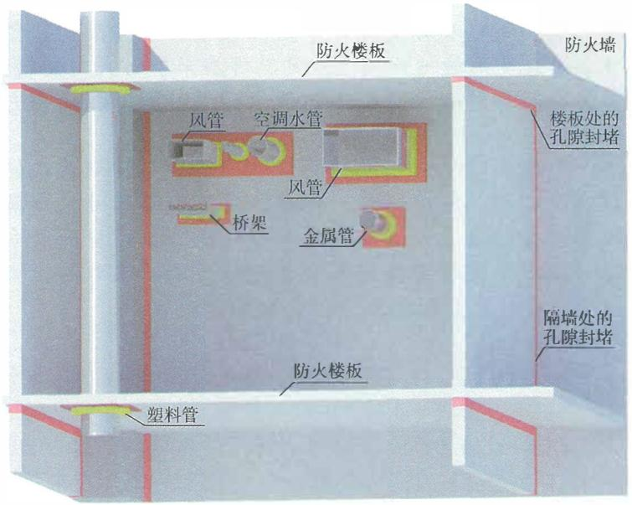
图6-5 建筑中各类管线贯穿孔口的防火封堵要求示意图
（2）国家相关技术标准对需要采用防火封堵的部位还有更详细的规定，在实际建筑中还需根据这些标准的要求确定。例如，国家标准《低压配电设计规范》GB50054—2011第7.6.21条规
定，电缆托盘和梯架在穿过防火墙及防火楼板时，应采取防火封堵。国家标准《水电工程设计防火规范》GB50872—2014第7.0.7条规定，当发电机母线或设备电缆穿越防火墙时，电缆穿越处的空隙应用不燃材料封堵，不燃材料①耐火极限应与防火墙相同。《核电厂常规岛设计防火规范》GB50745—2012第6.4.2条规定，建（构）筑物中电缆引至电气盘、柜或控制屏、台的开孔部位，电缆贯穿隔墙、楼板的孔洞处均应采用防火封堵材料封堵，封堵组件的耐火极限不应低于被贯穿物的耐火极限且不应低于 $1.00h$ 。防火封堵材料不应含卤素，对电缆不得有腐蚀和损害。行业标准《铁路工程设计防火规范》TB10063—2016第6.4.2条规定，建筑物内防火分隔构件上的贯穿孔口、电缆沟槽缝隙及电缆构筑物中引至电气柜、盘或控制屏、台的开孔部位等处应采取防火封堵措施。
各类缝隙和孔洞封堵的具体技术措施和要求，应视管道的特性（如管道的熔点）、孔隙的尺寸和形状、管线在使用过程中表现的特性（如中高压输配电线路、风管、输送高速流体的管道在使用过程中会产生振动）等确定，可以参照现行国家标准《建筑防火封堵应用技术标准》GB/T 51410等标准的规定。例如，电缆贯穿孔口的防火封堵，要根据不同的贯穿物类型、电缆填充率、被贯穿体类型（如混凝土楼板，混凝土、砌块、轻质防火隔墙）、环形间隙大小、贯穿孔口大小、环境条件等选用不同的防火封堵措施。由于电缆（主要是中、高压电缆）在使用过程中存在振动现象，容易使不具弹性的防火封堵材料在长期使用过程中发生开裂、脱落等情况，因此，除低压电缆外，电缆贯穿孔口应选用具有一定弹性，且在高温或火焰作用下具有膨胀性的防火封堵材料封堵。
例如，国家标准《建筑防火封堵应用技术标准》GB/T51410—2020第5.2.1条规定，熔点不低于 ${1000}^{∘}C$ 且无绝热层的金属管道贯穿具有耐火性能要求的建筑结构或构件时，环形间隙应采用以下方式封堵：
1）采用无机或有机防火封堵材料封堵；
2）采用矿物棉等背衬材料填塞，并覆盖有机防火封堵材料；
3）采用防火封堵板材封堵，并在管道与防火封堵板材之间的缝隙填塞有机防火封堵材料。
当贯穿部位附近存在可燃物时，被贯穿体两侧长度各不小于 $1.0m$ 范围内的管道应采取防火隔热措施。
又如，国家标准《建筑防火封堵应用技术标准》GB/T51410—2020第5.2.4条规定，塑料管道贯穿具有耐火性能要求的建筑结构或构件时，贯穿部位的环形间隙应采用以下方式封堵：
1）采用矿物棉等背衬材料填塞，并覆盖膨胀性的防火封堵材料；
2）采用防火封堵板材封堵，并在管道与防火封堵板材之间的缝隙填塞膨胀性的防火封堵材料。
对于公称直径大于 $50mm$ 的管道，还应在竖向贯穿部位的下侧或水平贯穿部位两侧的管道上设置阻火圈或阻火包带。
（3）建筑内防烟和排烟系统的风管、通风和空气调节系统的风管，在穿越防火墙、防火隔墙、防火分隔楼板以及其他防火分隔部位处，除管道与建筑构件之间的环形缝隙需要封堵外，还需要采取在管道上设置相应性能的防火阀等防火分隔措施。有关防火阀的性能要求和动作温度等，可以参见现行国家标准《建筑设计防火规范》GB50016、《建筑通风和排烟系统用防火阀门》GB15930等技术标准。参见图6-6。
建筑内通风和空气调节系统的风管、机械送风系统的风管、防烟系统的加压送风管需要在以下部位设置防火阀：
1）穿越防火分区的防火墙处；
2）穿越通风、空气调节机房的防火隔墙和楼板处；
3）穿越重要的房间、分隔火灾危险性大的区域的防火隔墙处；
4）穿越建筑变形缝处的两侧墙体；
5）穿越其他防火墙、防火隔墙；
6）穿越防火分隔楼板处。
在以上防火分隔部位设置的防火阀，动作温度应为 $70\%$
以防止发生窜烟、窜火，导致烟、火蔓延。
建筑内排烟系统中的风管需要在以下部位设置排烟防火阀：
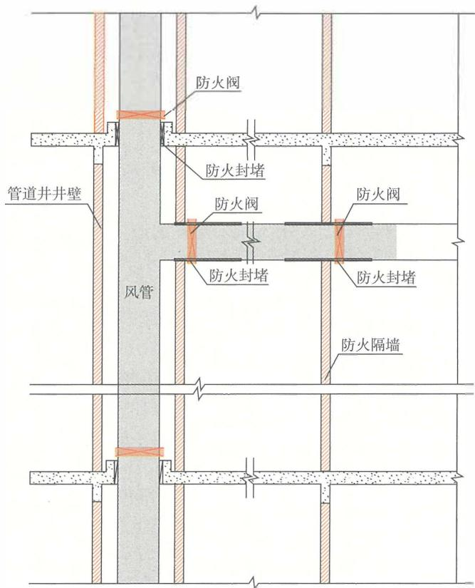
图6-6 建筑内各类风管穿越防火分隔处的防火封堵要求示意图
1）穿越防火分区的防火墙处；
2）未布置在风井内的风管在穿越防火分隔楼板处；
3）排烟管道穿越其他防火墙、防火隔墙、建筑防火分隔楼板处。
在以上防火分隔部位设置的防火阀，动作温度应为 $280\%$ 以防止发生窜烟、窜火，导致烟、火蔓延。
不同风管在穿越墙体、楼板等防火分隔处的防火封堵措施与要求不同，可以参照现行国家标准《建筑设计防火规范》GB50016和《建筑防火封堵应用技术标准》GB/T51410等的规定确定。例如，国家标准《建筑防火封堵应用技术标准》GB/T51410—2020第5.2.5条规定，耐火风管贯穿部位的环形间隙宜采用以下方式封堵：
1）采用具有弹性的防火封堵材料封堵；
2）采用矿物棉等背衬材料填塞并覆盖具有弹性的防火封堵材料；
3）采用防火封堵板材封堵，并在风管与防火封堵板材之间的缝隙填塞具有弹性的防火封堵材料。
对于建筑内未按防火分区独立设置的通风和空气调节系统，应在系统的竖向风管与每层水平风管交接的水平管段处采取设置防火阀，在防火分隔处提高管道的耐火性能和刚度等，封堵管道的环形缝隙等防火措施，防止火灾在不同防火分区间蔓延。例如，国家标准《建筑设计防火规范》GB50016—2014（2018年版）第6.3.5条规定，风管穿过防火隔墙、楼板和防火墙时，风管上的防火阀、排烟防火阀两侧各 $2.0m$ 范围内的风管应采用耐火风管，或风管外壁应采取防火保护措施，且耐火极限不应低于该防火分隔体的耐火极限。
（4）本条规定需要防火分隔和封堵的部位，均为要求具有一定耐火性能的建筑构件或结构。防火封堵组件应作为该防火分隔构件或结构整体的一部分，整体耐火性能应达到该构件或结构所需最低耐火性能要求。该耐火性能要求应为对实际建造建筑的要求，而不是相关标准的要求。
在建筑中，防火封堵组件是由几种不同防火封堵材料及其支撑等构成的组合封堵体。例如，在一座二级耐火等级建筑中，竖井的层间防火封堵需要采用防火封堵板材、防火密封漆或防火封堵胶泥以及固定支撑件等组成一个防火封堵组件，以满足防火封堵部位不低于 $1.00h$ 的耐火性能要求；但对于建筑中墙体与楼板之间的缝隙，采用防火密封漆或密封胶就可以达到该部位防火封堵的要求。
对于风管，防火封堵组件的防火性能与风管材料、风管结构的耐火性能密切相关。在应用时要注意：安装在某个风管结构上的封堵组件测试合格，并不意味着该封堵组件适合于不同结构和尺寸的风管。一般来说，通过测试合格的封堵组件适用于实际风管与测试风管相同，或比测试风管尺寸小的情况。
（5）在执行这两条规定时，需要注意以下两点：
1）条文中规定的“楼板”是指划分不同防火分区的楼板，不包括处于防火墙之间同一个防火分区内不用于防火分隔的楼板。因此，对于处于同一防火分区内用于防火分隔的楼板，当电气线路和各类管道在穿越这些楼板时，也要根据管线穿越部位上、下楼层的具体用途和房间分隔要求等情况，从防止火势蔓延的目的出发，采用防火封堵措施。例如，在Ⅱ级和Ⅲ级耐火等级的木结构建筑中，一个防火分区的建筑面积需要按照两座防火墙之间所有楼层的建筑面积之和计算，即防火墙之间的所有楼层是处于同一个防火分区，但每层的楼板仍有耐火性能要求，在管线穿过每层的楼板处仍需要采取防火封堵措施。
2）条文中规定的是“管线”（包括风管）在穿过防火墙、防火隔墙时，需要采取防火分隔与封堵措施；在穿过房间隔墙时，可以视具体防火要求确定是否需要设置防火阀、阻火圈，或采取其他防火封堵措施。例如，对于办公建筑中办公室之间的墙体，当管线穿过房间隔墙时，不要求采取防火分隔和封堵措施；当管线穿过旅馆建筑的客房之间的墙体时，一般应采用防火分隔和封堵措施。有关防火隔墙与房间隔墙的区别，参见本指南第6.2.1条的【实施要点】。

6.4 防火门、防火窗、防火卷帘和防火玻璃墙
6.4.1 防火门、防火窗应具有自动关闭的功能，在关闭后应具有烟密闭的性能。宿舍的居室、老年人照料设施的老年人居室、旅馆建筑的客房开向公共内走廊或封闭式外走廊的疏散门，应在关闭后具有烟密闭的性能。宿舍的居室、旅馆建筑的客房的疏散门，应具有自动关闭的功能。

【条文要点】
本条规定了防火门、防火窗的基本功能和性能要求，明确了居住建筑等具有住宿功能的房间门应具有防烟性能，以确保防火分隔的有效性，减少烟气对人员的危害。防火门、防火窗和宿舍的居室、老年人照料设施的老年人居室、旅馆建筑中客房的门，在正常使用时的启闭状态可以根据实际使用需要确定，门的开启方向应符合本规范第7.1.6条的规定。

【实施要点】
（1）防火门是由门框、门扇、五金配件等组成，具有一定耐火性能的门组件。门组件还可以包括门框上面的亮窗、门扇中的视窗以及各种防火密封件等辅助材料。防火门按材质可分为木质防火门、钢质防火门、钢木质防火门、其他材质防火门，按门扇数量可分为单扇防火门、双扇防火门、多扇防火门，按隔热性能可分为隔热防火门、部分隔热防火门和非隔热防火门等。本规范规定的甲级、乙级和丙级防火门均为隔热防火门，属于国家标准《防火门》GB12955—2008规定的A类防火门。隔热防火门要求在规定时间内能同时满足耐火完整性和隔热性要求。对于GB12955—2008规定的B类和C类防火门，可以根据本规范未要求采用隔热防火门的部位的实际防火需要确定其应用条件。
根据国家标准《防火门》GB12955—2008的规定，防火门应安装防火门闭门器，或设置使常开防火门在建筑火灾发生时能自动关闭门扇的闭门装置。设置盖板缝或止口的双扇、多扇防火门应安装顺序器。防火闭门器的性能应符合现行行业标准《防火门闭门器》XF93的规定，常温下的最大关闭时间不应小于 $20s$ 高温下的最大关闭时间不应小于8s。防火门门扇的开启力不应大于80N。有关防火门的其他性能要求，应符合现行国家标准《防火门》GB12955的规定。
（2）防火窗是由窗框、窗扇、五金配件等部件组成，具有一定耐火性能的窗组件。防火窗按使用功能可分为固定式防火窗和活动式防火窗，按耐火性能可分为隔热防火窗和非隔热防火窗。根据国家标准《防火窗》GB16809—2008的规定，活动式
防火窗应装配有窗扇启闭控制装置，控制活动窗扇开启、关闭的装置应具有手动控制启闭窗扇功能，窗扇自动关闭时间不应大于60s。本规范规定的甲级、乙级和丙级防火窗均为隔热防火窗，属于GB16809—2008规定的A类防火窗。有关防火窗的其他性能要求，应符合现行国家标准《防火窗》GB16809的规定。对于GB16809—2008规定的C类防火窗，可以根据本规范未要求采用隔热防火窗的部位的实际防火需要确定其应用条件。
（3）在正常情况下，建筑中的防火门、防火窗应处于关闭状态，也有一些情况需要保持常开。因此，本条规定防火门、防火窗应具有自动关闭的功能。这一要求不仅使防火门在火灾时能够依靠闭门器与火灾自动报警系统或其他联动装置联动自动关闭，防火窗能够依靠自身的热敏感元件、与火灾自动报警系统或其他联动装置联动自动关闭，而且在正常情况下要求常闭的防火门、防火窗在正常使用并开启后能自行关闭、复位。在实际建筑中，哪些防火门和防火窗需要与火灾自动报警系统或其他联动装置联动自动关闭，可以根据建筑的具体情况确定，不是强制性要求，而门、窗依靠自身的自行关闭装置使其在开启后能够自动关闭的功能，则是强制性要求。本条对防火窗的自动关闭功能要求是针对活动式防火窗。固定式防火窗无可开启窗扇，不需要具备自动关闭窗扇的功能。
（4）在正常环境条件下，防火门、防火窗在自动或人工关闭后应具有足够的烟密闭性能，是一项保障火灾时人身安全的重要性能要求。防火门、防火窗尽管均要求设置防火密封条，但该密封条需要达到较高的温度后才能受热膨胀将门、窗的门扇或窗扇与框架之间的缝隙封堵，在正常使用的环境温度下不能有效阻止外部火灾烟气透过门缝进入房间。目前，国家有关部门的标准对门在正常环境条件下关闭后的烟密闭性能没有严格要求。当建筑中其他房间发生火灾，且烟气蔓延出着火房间后，这些门难以阻止外部的建筑火灾烟气通过门缝侵入房间，而可能导致人身伤亡。
1）目前，我国对普通门在正常情况下关闭后的烟密闭性能、开启后的自闭功能，没有明确规定和强制性标准。根据我国多年
来的火灾人员伤亡统计，居室等场所内的人员因其他房间发生火灾蔓延的烟气导致伤亡的人数占主要比例。对于具有住宿功能的房间的门，例如，住宅建筑中的户门、宿舍的居室通向公共走道或公共区域的门、老年人照料设施的老年人居室通向公共走道或公共区域的门、旅馆建筑的客房通向公共走道或公共区域的门，人员在休息和睡眠状态感知外界火警信息或火灾警报的时间往往滞后，有的甚至还要在居室内临时躲避烟火以待救援，要求这些房间门具有烟密闭性能十分重要。但鉴于我国住宅建筑的建造、实际使用和社会管理情况，目前暂未强制要求住宅的户门应具备烟密闭性能和开启后的自闭性能，有条件的户门仍要考虑此一要求，以更好地保障住宅建筑发生火灾时的人身安全。
2）宿舍的居室疏散门、旅馆建筑的客房疏散门应具有自动关闭的功能。该功能应在门开启后仅需依靠设置在门上的闭门器、惯性力矩作用等就能完成自动关闭，不需要依靠与其他系统的联动装置、电力等外部动力源关闭，以确保人离门关，有效阻止外部烟气进入，或者在房间内发生火灾时能在早期阻止烟气外溢。
3）歌舞娱乐放映游艺场所中的房间门、医疗建筑中住院病人的病房门等类似场所的房间门，考虑到实际使用过程中人员的意识状态和警觉性，也需要考虑相应的烟密闭性能和门开启后自动关闭的功能。

6.4.2 下列部位的门应为甲级防火门：
1 设置在防火墙上的门、疏散走道在防火分区处设置的门；
2 设置在耐火极限要求不低于 $3.00h$ 的防火隔墙上的门；
3 电梯间、疏散楼梯间与汽车库连通的门；
4 室内开向避难走道前室的门、避难间的疏散门；
5 多层乙类仓库和地下、半地下及多、高层丙类仓库中的库房通向疏散走道或疏散楼梯间的门。

6.4.3 除建筑直通室外和屋面的门可采用普通门外，下列部位的门的耐火性能不应低于乙级防火门的要求，且其中建筑高度大于 $100m$ 的建筑中相应部位的门应为甲级防火门：
1 甲、乙类厂房，多层丙类厂房，人员密集的公共建筑和其他高层工业与民用建筑中封闭楼梯间的门；
2 防烟楼梯间及其前室的门；
3 消防电梯前室或合用前室的门；
4 前室开向避难走道的门；
5 地下、半地下及多、高层丁类仓库中从库房通向疏散走道或疏散楼梯的门；
6 歌舞娱乐放映游艺场所中的房间疏散门；
7 从室内通向室外疏散楼梯的疏散门；
8 设置在耐火极限要求不低于 $2.00h$ 的防火隔墙上的门。6.4.4 电气竖井、管道井、排烟道、排气道、垃圾道等竖井井壁上的检查门，应符合下列规定：
1 对于埋深大于 $10 m$ 的地下建筑或地下工程，应为甲级防火门；
2 对于建筑高度大于 $100m$ 的建筑，应为甲级防火门；
3 对于层间无防火分隔的竖井和住宅建筑的合用前室，门的耐火性能不应低于乙级防火门的要求；
4 对于其他建筑，门的耐火性能不应低于丙级防火门的要求，当竖井在楼层处无水平防火分隔时，门的耐火性能不应低于乙级防火门的要求。

【条文要点】
这三条规定了在建筑内不同防火分隔部位开口处设置的防火门应具备的基本耐火性能，使开口部位的耐火性能与所在防火分隔部位的耐火性能要求一致，属于通用性要求。一些特殊建筑、特殊的防火区域、本规范未规定的其他防火分隔部位，防火门的耐火性能可以根据实际需要，根据上述三条及本规范其他相关条文的规定确定。

【实施要点】
（1）根据本规范相关规定，防火墙的耐火极限不应低于 $3.00h$ ；用于分隔甲、乙类生产区域和甲、乙、丙类库房的防火墙，耐火极限不应低于 $4.00h$ ；储油间等场所与相邻区域的防火
隔墙的耐火极限不应低于 $3.00h$ 。防火墙和耐火极限要求不低于 $3.00h$ 的防火隔墙，是建筑中防火重要部位防止火灾蔓延的墙体，耐火性能要求高。理论上，在这些墙体上设置的门也应具备同等耐火性能，考虑到防火门产品的现实情况和建筑的实际使用需要，要求这些部位的门应采用甲级防火门。
甲级防火门应为耐火完整性能和耐火隔热性能均不低于1.50h的隔热防火门。对于防火墙，特别是耐火极限要求不低于4.00h或更高的防火墙，防火门的耐火性能有必要根据实际防火需要适当提高，建议采用耐火极限不低于2.00h或3.00h的A类防火门。
对于耐火极限要求低于 $3.00h$ 且不低于 $1.00h$ 的防火隔墙，主要为要求耐火极限不低于 $2.00h$ 的防火隔墙，如疏散楼梯间的防火隔墙、前室（包括疏散楼梯间的前室、消防电梯前室、避难走道的前室）的防火隔墙、避难间的防火隔墙、设备用房的防火隔墙。在这些防火隔墙上设置的门，除本规范有专门要求采用甲级防火门者外，均要求其耐火性能不应低于乙级防火门的相应要求。
本规范第6.4.4条第1款规定的检查门，包括建筑高度大于 $100m$ 的工业与民用建筑中地上、地下各楼层上的管线竖井检查门，建筑高度小于或等于 $100m$ 的工业与民用建筑中埋深大于 $10m$ 的地下室各楼层上的竖井检查门，埋深大于 $10m$ 的独立地下建筑（包括人民防空工程、地铁等轨道交通工程）中各楼层上的竖井检查门。
本规范第6.4.4条第3款规定的检查门，是指竖向在每层没有防火分隔的管道井（如燃气管井、通风管井）在楼层上的检查门，在住宅建筑中疏散楼梯间与消防电梯的合用前室内设置的管线竖井检查门。
当国家相关技术标准较本规范要求严格时，要同时符合这些技术标准的规定。例如，国家标准《汽车库、修车库、停车场设计防火规范》GB50067—2014第5.2.6条规定，防火隔墙上不宜开设门、窗、洞口，当必须开设时，应设置甲级防火门、窗或耐火极限不低于3.00h的防火卷帘。《水电工程设
计防火规范》GB50872—2014第8.0.3条规定，油浸式主变压器应设置在专用的房间、洞室内，专用房间、洞室应设向外开启的甲级防火门或耐火极限不低于 $3.00h$ 的防火卷帘，通风口处应设防火阀。行业标准《剧场建筑设计规范》JGJ57—2016第8.1.7条规定，当高、低压配电室与主舞台、侧舞台、后舞台相连时，必须设置面积不小于 $6m^{2}$ 的前室，高、低压配电室应设置甲级防火门。行业标准《办公建筑设计标准》JGJT67—2019第5.0.4条规定，机要室、档案室、电子信息系统机房和重要库房等隔墙的耐火极限不应低于 $2.00h$ ，楼板不应低于 $1.50h$ ，并应采用甲级防火门。
（2）避难走道是采取防烟措施且两侧设置耐火极限不低于 $3.00h$ 的防火隔墙，用于人员安全通行至室外的走道。因此，避难走道本质上属于疏散系统的一部分。但在实际建筑中，避难走道有两种：一种是建筑中的安全出口不能直接通向室外，或者疏散距离过长、难以保证人员在火灾时安全疏散而设置的专用通道；另一种是建筑中应采用无任何开口的防火墙分隔的多个区域，当需要满足其连通要求时设置的通道，此时的避难走道相当于防火墙的作用，并兼作建筑正常使用时的人员通行和火灾时的人员疏散。这两种避难走道都需要与室内具有火灾危险性的区域连通，需要设置防烟、防火前室，从室内进入前室的门应采用甲级防火门，以实现有效阻止火灾和烟气进入避难走道并蔓延至其他区域。从前室进入避难走道的门不强制要求采用甲级防火门，可以根据建筑的具体情况确定，但门的耐火性能不应低于乙级防火门的相应要求，参见本规范第6.4.3条的规定。
乙级防火门应为耐火完整性能和耐火隔热性能均不低于1.00h的隔热防火门。
（3）避难间是供火灾时人员临时避难、等候疏散或救援，具有较高防火、防烟性能的房间，主要用于：火灾时疏散人员较多的场所，建筑中避难层之间的楼层，火灾时疏散人员行为能力较弱、大多数人员需要他人协助疏散的场所，火灾时不允许人员立即疏散的场所，隧道等地下工程中难以直通室外的设备用房等
场所。从楼上相关区域或走道进入避难间前，一般不设置前室或防火隔间，但在实际建筑中的避难间主要是直接与疏散走道连通，防火性能总体上较避难走道略低。因此，从建筑楼层上进入避难间的门，即室内开向避难间的疏散门，应采用甲级防火门。当避难间连通疏散楼梯间、楼梯间的前室、消防电梯的前室或合用前室时，避难间开向楼梯间、前室的门不强制要求采用甲级防火门，但门的耐火性能不应低于乙级防火门的相应要求。
（4）电梯间、疏散楼梯间与汽车库连通的门应为甲级防火门，此处的电梯间主要为客用电梯和消防电梯的电梯间及其前室，不包括机械立体汽车库中用于提升汽车的电梯。汽车库一般设置在其他建筑内，与其他使用功能的建筑组合建造，也有不少是独立建造。无论是独立建造的汽车库，还是与其他建筑合建的汽车库，建筑中的电梯间、疏散楼梯间均应采用耐火极限不低于 $2.00h$ 的防火隔墙分隔，从汽车库进入电梯间、疏散楼梯间的门应为甲级防火门。本规范第6.4.2条第2款的规定，与本规范对其他要求采用耐火极限不低于 $2.00h$ 防火隔墙分隔部位设置的防火门要求不同，应予注意。
当汽车库利用走道与电梯间、疏散楼梯间连通时，该走道相当于楼梯间或电梯间的扩大区域，因此，汽车库与走道相通的门也应为甲级防火门，而走道与楼梯间、电梯间相通的门不要求采用防火门。例如，国家标准《汽车库、修车库、停车场设计防火规范》GB50067—2014第6.0.7条规定，与住宅地下室相连通的地下汽车库、半地下汽车库，人员疏散可借用住宅部分的疏散楼梯；当不能直接进入住宅部分的疏散楼梯间时，应在汽车库与住宅部分的疏散楼梯之间设置连通走道，走道应采用防火隔墙（汽车库内防火隔墙的耐火极限要求均不应低于 $2.00h$ ）分隔，汽车库开向该走道的门均应采用甲级防火门。
（5）仓库建筑应按照不同火灾危险性类别分隔库房或防火分区，在同一座仓库内可能只有一种类别火灾危险性的库房或防火分区，而大多数情况存在多种不同类别火灾危险性的库房或防火分区。在仓库中，一般每个防火分区就是一间库房，每个防火分
区的安全出口一般需要独立设置，但为避免多层、高层仓库中因疏散楼梯间直接设置在库房内而导致建筑的整体防火性能降低，并且考虑到绝大多数仓库在火灾时的疏散人数较少，提倡在库房外通过疏散走道共用疏散楼梯间。
1）在多层、高层仓库中，库房门存在两种情况：一种是直接开向疏散楼梯间的安全出口门，另一种是库房开向疏散走道的疏散门。无论哪种情况，都需要将库房作为一个应采用耐火极限不低于 $3.00h$ 防火墙或防火隔墙分隔的独立防火区域考虑，即库房与疏散走道之间的墙体的耐火极限也不应低于 $3.00h$ 或相应库房要求的耐火极限。对于多层乙类仓库，地下、半地下丙类仓库，多层、高层丙类仓库，库房内的火灾荷载大，每间库房通向疏散走道或疏散楼梯间的门均应为甲级防火门；对于地下、半地下丁类仓库和多层、高层丁类仓库，库房内的火灾荷载小，每间库房通向疏散走道或疏散楼梯间的门可以为耐火性能不低于乙级防火门相应要求的门；对于地下、半地下戊类仓库和多层、高层戊类仓库，上述库房的门一般也需要采用乙级防火门，但不作强制要求。
2）对于甲、乙、丙、丁、戊类单层仓库，每个库房或防火分区通向室外的门就是安全出口。无论属于哪个类别火灾危险性的库房，直通室外的门在正常情况下均不需要具备耐火性能，即不需要采用防火门，但相邻库房之间门口的最近水平距离应符合防火墙两侧在外墙上开口的间距要求。对于单层丙、丁、戊类仓库中连通不同防火分区之间的门仍应采用甲级防火门，在甲、乙类仓库内防火分区之间的防火墙上不允许设置任何开口，不存在设置门的情形。
（6）歌舞娱乐放映游艺场所的范围，见本指南第2.2.5条的【实施要点】。长期以来，歌舞娱乐放映游艺场所一直是我国消防安全管理的重点场所之一，这些场所的火灾及其危害也得到了有效控制。歌舞娱乐放映游艺场所防火的要点在于有效控制其中着火房间的火灾不会蔓延至其他房间和公共区域、及早报火警和灭火、严格控制人员的疏散距离，使人员具有更多的安全疏散时
间。因此，这类场所中每个需要分隔使用的房间均应采用耐火极限不低于 $2.00h$ 的防火隔墙分隔，相互间不应设置连通门、窗，房间疏散门应采用耐火性能不低于乙级防火门相应要求的门。这些房间与疏散走道之间的墙体的耐火极限也不应低于 $2.00h$ 。当各类风管穿越房间隔墙时，应在管道上设置相应动作温度和防火性能的防火阀，其他各类管线穿越房间隔墙处的孔隙均需要采取防火封堵措施。
（7）室外疏散楼梯具有较好的防烟条件，人员在疏散时受到火灾烟气的影响较小。通常，室外疏散楼梯可以视作具有防烟楼梯间和封闭楼梯间基本等效的防火防烟性能。因此，在同一座建筑中，从建筑室内通向室外疏散楼梯的疏散门，应具有与自楼层进入室内疏散楼梯间及其前室的门相同的耐火性能。也就是说，当该建筑室内疏散楼梯间和前室的门采用甲级防火门时，从建筑室内通向室外疏散楼梯的疏散门也应采用甲级防火门；否则，可以采用乙级防火门。
（8）电气竖井、管道井、排烟道、排气道、垃圾道等竖井是建筑内火灾竖向蔓延的主要途径，大部分竖井均要求按照楼层在每层的楼板位置处进行防火分隔和防火封堵。有关规定参见本指南第6.3.1条~第6.3.3条的【实施要点】。因此，对于有层间防火分隔的竖井，在每层的检查门只受到该层所在段竖井的火灾作用，或者楼层火灾的作用范围仅限于该层对应的竖井段，影响范围小，允许采用耐火性能不低于丙级防火门相应要求的门；对于燃气管道井、通风管井等不能进行层间防火分隔的竖井，则应根据竖井及检查门所在位置的火灾危险性和建筑的高度等提高检查门的耐火性能，并应至少采用乙级防火门。
（9）受当前消防救援装备和技术条件的限制，建筑高度大于 $100m$ 的工业与民用建筑在发生火灾时，难以充分发挥外部消防救援的作用。在这类建筑建造时，应重视各类防火技术措施的可靠性和有效性，应进一步提高建筑自防自救的能力。作为提高和保证建筑消防安全性能的防火措施之一，应适度提高建筑自身防火分隔的可靠性。因此，在建筑高度大于 $100m$ 的工业与民用建
筑中，应设置防火门的部位均应采用甲级防火门。
（10）本规范未明确部分隔热防火门、非隔热防火门的使用要求，具体使用要求可以根据建筑中防火门设置部位两侧火灾的可能蔓延条件和国家相关技术标准的规定确定，但本规范规定在防火分隔部位应设置的防火门和防火窗，均应分别采用现行国家标准《防火门》GB12955、《防火窗》GB16809规定的隔热防火门、隔热防火窗。
6.4.5 平时使用的人民防空工程中代替甲级防火门的防护门、防护密闭门、密闭门，耐火性能不应低于甲级防火门的要求，且不应用于平时使用的公共场所的疏散出口处。

【条文要点】
本条针对平时使用的人民防空工程为满足战时防护要求的特殊分隔需要，规定了其中替代甲级防火门的特种门的耐火性能及其设置要求。

【实施要点】
用于人民防空工程中的防护门是指能阻挡爆炸冲击波作用，但不能阻挡毒剂通过的门；密闭门是指能够阻挡毒剂通过的门；防护密闭门是指既能阻挡爆炸冲击波作用，又能阻挡毒剂通过的门。这些门一般设置在防护单元之间的连通口处、人防工程的人员出入口处、人防工程的车辆出入口处。因此，人民防空工程中的防护门、密闭门、防护密闭门，主要应满足战时的防护性能要求；当用于供平时使用的人民防空工程中时，则既要满足战时的防护要求，也要兼顾平时的正常使用和火灾时的应急使用要求。
尽管这些门具有较好的密闭性能和一定的防火性能，但门扇大且厚重、启闭不灵活，不便于紧急情况下开启，难以满足火灾时人员应急疏散的需要。因此，设置在供平时使用的人民防空工程，或人民防空工程中供平时使用的区域内的防护门、密闭门、防护密闭门，应满足设置部位防火分隔的耐火性能要求，这是防火分隔门的基本性能要求。当用于替代甲级防火门时，防护门、密闭门、防护密闭门的耐火性能不应低于甲级防火门的相应性能要求；当用于替代其他类别的防火门时，可以按照相应部位防火
门的耐火性能要求确定。
防护门、密闭门、防护密闭门的启闭性能难以满足人员应急疏散的要求，不允许用作各类公共场所的安全出口门或房间疏散门。这些公共场所包括会议室、商店营业厅、展览厅、观众厅、疏散走道等对内部环境不熟悉的人员均可以进入的场所，不包括设备用房、设备区、其他平时限制非内部使用人员进入的管制区域。后者属于不允许公众进入的非公共场所，可以根据使用功能和分隔需要设置防护门、密闭门、防护密闭门，但位于防火分隔处的门仍应具有与防火分隔部位耐火要求相当的耐火性能。
6.4.6 设置在防火墙和要求耐火极限不低于 $3.00h$ 的防火隔墙上的窗应为甲级防火窗。
6.4.7 下列部位的窗的耐火性能不应低于乙级防火窗的要求：
1 歌舞娱乐放映游艺场所中房间开向走道的窗；
2 设置在避难间或避难层中避难区对应外墙上的窗；
3 其他要求耐火极限不低于 $2.00h$ 的防火隔墙上的窗。

【条文要点】
这两条规定是建筑内应采用甲级、乙级防火窗的基本部位要求，以保持与防火分隔部位墙体的防火性能一致。在本规范规定的其他防火分隔部位设置的防火窗，耐火性能可以根据建筑的实际防火需要和国家相关技术标准的规定确定。

【实施要点】
（1）防火窗一般用于以下几种情况：
1）当建筑之间的防火间距不足时，相对外墙上的建筑外窗、屋顶天窗可以采用甲级防火窗，用于防止相邻建筑的火灾蔓延至对面建筑。
2）当在建筑内的防火墙、防火隔墙上需要设置观察窗、工艺窗等开口时，可以采用甲级、乙级防火窗，以保证防火墙、防火隔墙的完整性。
3）当在建筑的楼板上需要设置开口，并且不同楼层属于不同防火分区时，可以在楼板上的开口处设置固定式防火窗。
4）当建筑设置避难间、避难层时，避难间的外窗、避难层
上避难区的外窗、避难层上连通避难区的走道对应部位的外窗，均需要采用甲级、乙级防火窗。
5）当建筑立面上相邻外窗的水平或竖向间距不符合防火要求时，可以采用甲级、乙级防火窗。
6）当建筑的外保温系统采用难燃、可燃保温材料或制品时，有时也需要将建筑的外窗改成防火窗。对于住宅建筑中在火灾时具有避难功能的房间外窗，要尽量采用防火窗。
（2）设置在建筑中不同部位的窗，耐火性能应根据所在部位的防火分隔或防火性能要求确定，使其具有与防火分隔部位防火要求基本一致的防火性能，确保设置部位防火分隔的可靠性和有效性：
1）设置在防火墙、耐火极限要求不低于 $3.00h$ 的防火隔墙上的防火窗，应采用甲级防火窗。鉴于甲级防火窗是耐火完整性能和耐火隔热性能均不低于 $1.50h$ 的隔热防火窗，对于防火墙，特别是耐火极限要求不低于 $4.00h$ 或有更高要求的防火墙，防火窗的耐火性能有必要根据实际防火需要适当提高，建议采用耐火极限不低于 $2.00h$ 或 $3.00h$ 的隔热防火窗。
2）设置在其他部位的防火窗，耐火性能要求参见本指南第6.4.2条的【实施要点】。
3）设置在建筑中一些特殊部位的防火窗，耐火性能还应符合国家现行相关技术标准的规定。
4）乙级防火窗为耐火完整性能和耐火隔热性能均不低于1.00h的隔热防火窗。有关防火窗的其他说明，请见本规范第6.4.1条的【实施要点】。

6.4.8 用于防火分隔的防火卷帘应符合下列规定：
1 应具有在火灾时不需要依靠电源等外部动力源而依靠自重自行关闭的功能；
2 耐火性能不应低于防火分隔部位的耐火性能要求；
3 应在关闭后具有烟密闭的性能；
4 在同一防火分隔区域的界限处采用多樘防火卷帘分隔时，应具有同步降落封闭开口的功能。

【条文要点】
防火卷帘一般用于封闭防火墙、防火隔墙上尺寸较大，难以设置防火门、窗的开口。防火卷帘在建筑正常使用时处于收起状态，在建筑发生火灾时依靠相关联动装置启动降下并封闭开口。防火卷帘的可靠性与其自身的性能和功能有很大关系。本条规定了在建筑中用于防火分隔的防火卷帘应具备的基本功能和性能要求，以确保防火卷帘设置部位防火分隔的有效性和可靠性。在使用防火卷帘进行分隔时，应充分考虑分隔部位的宽度和高度、火灾及其高温对防火卷帘的帘面、卷轴、电机和导轨等的影响。

【实施要点】
（1）防火卷帘是由卷轴、导轨、座板、门楣、箱体、可折叠或卷绕的帘面、卷门机、控制器等部件组成，具有一定耐火性能的卷帘门组件。防火卷帘按照帘面材质可分为钢质防火卷帘、无机纤维复合防火卷帘，按照隔热性能可分为隔热防火卷帘、非隔热防火卷帘。大部分防火卷帘是符合耐火完整性能要求的卷帘。因此，在建筑中要注意根据实际防火需要选用符合防火分隔性能要求的防火卷帘。
防火卷帘应具备耐风压、防烟、运行平稳、噪声低、耐火、可以温控释放、依靠自重下降等多种性能和功能。本条为满足可靠防火分隔的需要，规定了防火卷帘应具备的基本性能，即耐火性能和烟密闭性能，其他性能应符合现行国家标准《防火卷帘》GB14102的规定。防火卷帘用于防火分隔时，是所在部位建筑防火分隔构件的一部分，其耐火性能的试验和判定标准应符合非承重分隔墙体的相应要求。防火卷帘的耐火完整性能和耐火隔热性能，应按照现行国家标准《门和卷帘的耐火试验方法》GB/T7633的规定经测试确定。
（2）防火卷帘在火灾时不需要依靠电源等外部动力源，只需要依靠自重就能自行关闭的功能，是确保在火灾时防火卷帘失去电源等外部动力源时仍能够及时封闭开口、发挥防火分隔作用的重要功能。该功能只需依靠防火卷帘自身配置的温控释放装置和
自重或配重就能下降，实现封闭开口的目标。卷帘上的温控释放装置，当感温元件的温度达到 $73\%±0.5\%$ 时，就应能释放装置启动，并使卷帘依靠自身重力作用自行下降封闭开口。因此，在建筑中不允许采用依靠电力等方式驱动卷帘沿洞口从一侧滑向另一侧侧向或水平方向等封闭的卷帘，这些卷帘不满足仅依靠重力即可封闭洞口的要求。
（3）防火卷帘的耐火性能不应低于防火分隔部位的耐火性能要求，是用于防火分隔的防火卷帘应具备的基本性能之一。防火卷帘在建筑中的设置部位不同，或用于防火分隔的目的不同，对卷帘的耐火性能要求不同。
1）当设置在防火分区处或防火墙上时，防火卷帘应能够发挥与防火墙基本等效的作用，其耐火完整性能、耐火隔热性能均不应低于 $3.00h$ ，且不应低于相应分隔部位的耐火性能要求。
2）当用于替代防火隔墙或设置在防火隔墙上时，防火卷帘应能够发挥与防火隔墙基本等效的作用，其耐火性能不应低于相应分隔部位的耐火性能要求。例如，大多数防火隔墙的耐火极限要求不低于 $2.00h$ ，则设置在这些防火隔墙上或用于替代这些防火隔墙的防火卷帘也应具备不低于 $2.00h$ 的耐火极限，且一般应同时具备要求的耐火完整性能和耐火隔热性能。因此，当采用非隔热防火卷帘时，应设置防护冷却自动喷水灭火系统等设施进行保护。如果能确定在防火分隔部位的火灾不会因防火卷帘产生的高温热辐射作用蔓延至防火卷帘的另一侧时，可以不严格要求防火卷帘的耐火隔热性能，允许采用非隔热防火卷帘，且可以不设置防护冷却自动喷水灭火系统等设施进行保护。
3）当仅用于阻挡烟气蔓延时，防火卷帘可以仅满足挡烟垂壁应具备的防火性能，且可以仅要求具备耐火完整性能。
4）用于建筑中不同防火分隔部位的防火卷帘，其耐火性能还应符合国家相关技术标准的规定。
应注意的是，根据国家标准《门和卷帘的耐火试验方法》GB/T7633—2008的规定，防火卷帘的试验需要测试卷帘的背火面温升和背火面辐射热通量。但防火卷帘的耐火隔热性能仍是
按照背火面温升的判定条件确定，背火面的辐射热通量仅作为参考指标。因此，防火卷帘的耐火极限当符合《门和卷帘的耐火试验方法》GB/T7633—2008有关耐火完整性能和耐火隔热性能的判定标准时，防火卷帘可以不采用防护冷却自动喷水灭火系统等设施进行保护；当仅符合《门和卷帘的耐火试验方法》GB/T7633—2008有关耐火完整性能的判定标准时，防火卷帘应采用防护冷却自动喷水灭火系统等设施进行保护。防护冷却自动喷水灭火系统的设计、施工和维护等，应符合现行国家标准《自动喷水灭火系统设计规范》GB50084等技术标准的规定，火灾延续时间不应小于防火卷帘所在防火分隔部位的耐火极限要求，一般不应小于 $3.00h$ 。
（4）防火卷帘是用于防火分隔的组件，需要发挥与防火墙、防火隔墙、防烟隔墙相同或等效的作用。因此，防火卷帘的烟密闭性能也是应具备的基本性能之一。在实际使用过程中，应注意防止出现防火卷帘防烟效果差、可靠性低等问题，不仅要求卷帘的帘面及其与导轨之间的密闭性能应符合要求，而且要注意做好导轨、卷轴等部件与建筑结构之间缝隙的防火防烟封堵，防止在这些部位窜烟、窜火。
（5）在同一防火分隔处或同一防火分隔区域的界限处，要尽量控制防火卷帘的使用数量、每樘防火卷帘的长度（或宽度）、高度和全部防火卷帘的总长度（或总宽度）；当采用多樘防火卷帘分隔时，应确保这些防火卷帘能够同步降落、同步封闭相应的开口，并具有相同的性能和功能。因此，防火卷帘同步降落封闭开口的功能，也是一项必须满足的重要功能。参见图6-7。
应注意的是，本条第4款规定的“防火分隔区域”包括防火分区和在一个防火分区内划分的更小的防火区域。
（6）有关防火卷帘设置部位的数量、高度、长度（或宽度）的具体要求，还需要符合现行国家标准《建筑设计防火规范》GB50016等技术标准的规定。
6.4.9 用于防火分隔的防火玻璃墙，耐火性能不应低于所在防火分隔部位的耐火性能要求。
图6-7 建筑内任一防火分区对防火卷帘同时动作的要求示意图
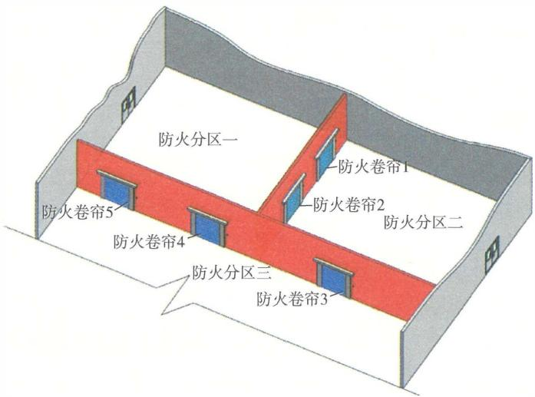
注：防火分区一发生火灾时，防火卷帘1_{2及防火卷帘4}5应同步降落；防火分区二发生火灾时，防火卷帘1_{3应同步降落；防火分区三发生火灾时，防火卷帘3}5应同步降落。

【条文要点】
防火玻璃墙可以用于防火分隔，是防火墙和防火隔墙的替代措施之一。本条规定是防火玻璃墙作为一种防火分隔构件应具备的基本耐火性能要求。防火玻璃、防火玻璃墙体的其他性能应分别符合国家现行标准《建筑用安全玻璃 第1部分：防火玻璃》GB15763.1、《防火玻璃非承重隔墙通用技术条件》XF97等标准的规定。

【实施要点】
（1）防火玻璃是具有透光功能，并能满足规定耐火性能要求的玻璃制品。防火玻璃按照结构可分为复合防火玻璃和单片防火玻璃，按照耐火性能可分为隔热型防火玻璃（A类）和非隔热型防火玻璃（C类）。复合防火玻璃是由两层或两层以上玻璃复合而成，或由一层玻璃和有机材料复合而成，并满足相应耐火性能要求的特种玻璃。单片防火玻璃是由单层玻璃构成，并满足相应
耐火性能要求的特种玻璃。隔热型防火玻璃是耐火性能同时满足耐火完整性能、耐火隔热性能要求的防火玻璃。非隔热型防火玻璃是耐火性能仅满足耐火完整性能要求的防火玻璃。
（2）防火玻璃墙或防火玻璃隔墙，是由防火玻璃、镶嵌框架和防火密封材料组成，在一定时间内满足耐火稳定性能、耐火完整性能和耐火隔热性能要求的非承重隔墙。因此，防火玻璃墙属于一种建筑构件，在用于防火分隔时，需要符合非承重墙体的相应耐火性能要求，而不能仅考虑防火玻璃的耐火性能。防火玻璃墙的耐火性能应根据现行国家标准《镶玻璃构件耐火试验方法》GB/T12513对隔热性或非隔热性镶玻璃构件的试验条件、方法和判定标准确定。
（3）防火玻璃墙的耐火性能包括墙体的耐火完整性能和耐火隔热性能，具体耐火性能要求应根据设置部位的防火分隔目标、所在防火分隔部位的耐火性能要求等情况确定，参见图6-8。
1）当仅用于阻挡烟气蔓延的防烟分隔时，可以仅满足挡烟垂壁应具备的相应防火性能。
2）当用于替代防火隔墙时，应符合建筑对所替代的防火隔墙的耐火性能要求，一般应同时具备要求的耐火完整性能和耐火隔热性能；当防火玻璃隔墙采用非隔热型防火玻璃（C类）时，应采用防护冷却自动喷水灭火系统等设施进行保护。在建设阶段或既有建筑的改造阶段，当能确定防火玻璃墙任意一侧发生火灾均不会因隔墙所受高温热辐射作用而将火灾蔓延至隔墙的另一侧时，可以不严格要求防火玻璃墙的耐火隔热性能，允许采用非隔热型防火玻璃（C类），且该部位的防火玻璃墙可以不采用防护冷却自动喷水灭火系统等设施进行保护。
3）当用于替代防火墙时，防火玻璃墙的耐火性能不应低于建筑对所替代的防火墙的耐火性能要求，并应同时具备要求的耐火完整性能和耐火隔热性能。为确保防火分隔的可靠性，防火玻璃应采用隔热型防火玻璃（A类），一般不允许采用非隔热型防火玻璃辅助防护冷却自动喷水灭火系统等设施进行保护的方式替代。
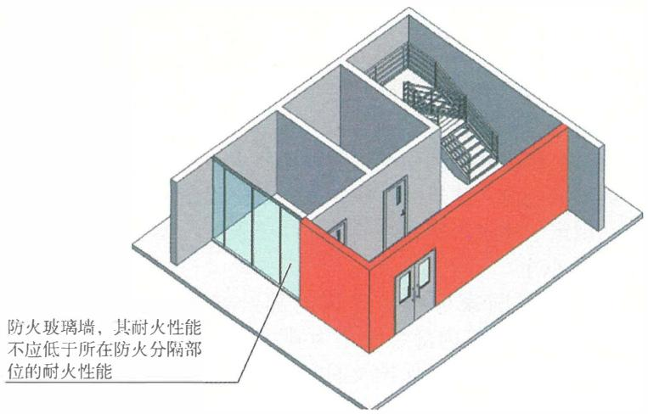
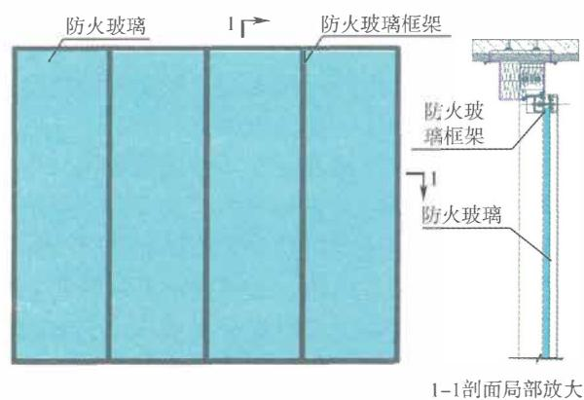
图6-8 替代防火墙或防火隔墙的防火玻璃隔墙耐火性能要求示意图

6.5 建筑的内部和外部装修
6.5.1 建筑内部装修不应擅自减少、改动、拆除、遮挡消防设施或器材及其标识、疏散指示标志、疏散出口、疏散走道或疏散横通道，不应擅自改变防火分区或防火分隔、防烟分区及其分隔，不应影响消防设施或器材的使用功能
和正常操作。

【条文要点】
建筑物内部的疏散疏散、避难设施、逃生设施、灭火等消防设施、防火分隔等防火措施，在正常情况下应便于检查和维护，在火灾时应能及时被利用或按照设定要求正常发挥效用。本条针对人员疏散安全、建筑灭火和控火的消防设施、防止火灾蔓延的设施，规定了建筑内部装修的禁止性要求。

【实施要点】
（1）根据国家标准《建筑内部装修设计防火规范》GB50222—2017，建筑内部装修是为满足建筑的功能需求，对建筑内部空间进行的修饰、保护及固定设施安装等活动。装修材料按使用部位和功能，可划分为顶棚装修材料、墙面装修材料、地面装修材料、隔断装修材料、固定家具、装饰织物、其他装修装饰材料七类。建筑内部装修按装修的部位可分为地面、墙面、顶棚、隔断、固定家具和其他部位等。本条规定的“建筑内部装修”主要强调对建筑内部空间进行装饰、保护和固定设施安装等活动的过程及其结果。
（2）室内消火栓、火灾探测器、手动报警按钮、声光警报装置、防排烟系统的手动开启装置、气体灭火系统等固定灭火系统的手动启动装置、灭火器等，以及上述设施和器材的标识，都有比较严格的保护范围、设置间距、设置高度和颜色等要求，以保证这些消防设施和器材能在火灾时充分发挥作用，有些设施和器材需要人员能够及时启动并方便取用和操作。在对建筑进行内部装修时和在装修后，上述设施和器材均不能因内部装饰效果而被拆除、减少、移位、遮挡，不允许改变这些消火栓箱、消防给水管道、灭火介质的输送管道、手动按钮等设备、器材和管道表面的颜色，也不应改变消防设施上标志的颜色，导致与墙面等周围环境颜色无明显区别。例如，顶棚采用凹凸的装饰结构，遮挡洒水喷头或其他灭火系统喷头的喷射方向、减小火灾探测器的探测范围，影响这些设施正常发挥作用；将消火栓箱和火灾报警按钮的外表颜色改为与墙面相同的颜色；改动喷头的安装位置；把灭
火器罩在木柜里面，导致不易被发现等。
（3）疏散楼梯、疏散出口、疏散走道、疏散横通道、联络通道、疏散照明、疏散指示标志等，是在火灾时保证人员安全疏散的重要建筑设施和消防设施，必须确保这些设施在建筑建成后均能符合相应规范、技术标准和设计的要求。在涉及这些设施的建筑内部装修，要注意以下要求：
1）不允许减小疏散楼梯、疏散出口（包括房间疏散门和安全出口）、疏散走道为满足人员安全疏散必需的最小净宽度和净空高度，不允许减少疏散楼梯和疏散出口的数量；对于隧道和地铁的区间隧道，不允许减小疏散门、疏散横通道、联络通道、出入口通道的净宽度和净空高度。例如，疏散走道的必需宽度应为 $1.80m$ ，当实际疏散走道设置为 $2.20m$ 时，走道的墙面装修可以采用可能占用一定净宽度的石材或墙板等，但必须保证装修后的完成面之间的走道净宽度不小于 $1.80m$ ，净空高度不小于本规范规定的 $2.10m$ ；在楼梯间内，将扶手改成宽大的扶手，或者将原来只有一侧扶手改为双侧均设置扶手，导致楼梯梯段上的实际疏散净宽度不符合标准和设计的要求。
2）不允许拆改疏散楼梯间、疏散走道、避难间等设施的防火分隔墙体，不能降低防火门的性能。例如，将疏散楼梯间与建筑内其他区域之间的防火隔墙改为防火玻璃墙、防火卷帘，将出入楼梯间的乙级防火门改为丙级防火门、防火卷帘、非防火门，拆除楼梯间内的应急排烟窗等。
3）不同场所的疏散照明照度要求不同，有的疏散照明还要求具有一定的方向性。疏散指示标志的大小需要与空间尺度、疏散人员的特点等匹配，指示方向需要与设置场所的内部条件、疏散路线规划、疏散出口位置、疏散人员的特点等匹配。因此，建筑的内部装修装饰，包括使用过程中的装饰（如广告等），均不应遮挡疏散指示标志，不允许影响疏散照明的照度和照明方向，不应更改疏散指示标志的指示方向和文字标识，不应更改疏散指示标志的大小。
- 防火分区及防火分区内的防火分隔, 是在建筑内防止火
灾蔓延，减小火灾损失的重要手段。防烟分区是提高排烟系统排烟效率，保证排烟效果，阻止烟气蔓延扩大的有效措施。无论是防火分区还是防烟分区，均有一定的面积要求，而防火墙、防火隔墙、防烟隔墙、挡烟设施的设置和防火构造均需要符合相应的技术要求。参见本指南第4.1.1条、第4.1.2条、第6.1.1条和第6.2.1条的【实施要点】。因此，建筑内部装修在涉及防火分区和防烟分区时，应注意以下要求：
1）不允许改变防火分区、防烟分区及其他防火分隔区域的边界。如果改动防火墙的位置，可能导致防火分区的建筑面积增大、防火墙未落在符合耐火性能要求的建筑承重框架结构或梁体上；如果改变防烟分区的边界，可能导致防烟分区的长度不符合要求、排烟口的位置难以满足有效排烟的要求、防烟分区的面积与排烟系统的设计排烟量不匹配等。
2）不应改变防火或防烟分隔的方式。如果改变防火墙的开口大小和分隔方式，可能导致防火分隔的可靠性降低，或者使相邻防火分区利用该分隔部位的甲级防火门作为安全出口失效。
3）不应改变疏散通道、疏散走道的走向、位置，否则，可能使疏散路线不合理，增大人员疏散的实际步行距离。这里的疏散通道是建筑中无实际防火分隔的人行通道，如商店营业厅和展览厅内的公共通道。
（5）当在设计中因专业协调等原因导致内部装修必须拆改消防设施、防火分隔，或改变疏散设施和防火分隔等建筑防火条件时，必须经过原设计人员同意等程序并经核准后实施，且应具有相应的技术变更文件。
（6）除本节规定外，建筑内部装修的其他防火要求，可以参见国家现行标准《建筑内部装修设计防火规范》GB50222、《剧场建筑设计规范》JGJ57等相关标准。例如，行业标准《铁路工程设计防火规范》TB10063—2016第6.1.9条规定，旅客地道内地面、墙面、顶面装饰材料燃烧性能等级均不应低于A级，地道内广告灯箱等所用材料燃烧性能等级不应低于 $B_{1}$ 级。
6.5.2 下列部位不应使用影响人员安全疏散和消防救援的
镜面反光材料：
1 疏散出口的门；
2 疏散走道及其尽端、疏散楼梯间及其前室的顶棚、墙面和地面；
3 供消防救援人员进出建筑的出入口的门、窗；
4 消防专用通道、消防电梯前室或合用前室的顶棚、墙面和地面。

【条文要点】
在建筑发生火灾时，本条规定的部位对于保障人员安全疏散、安全展开消防救援十分重要。这些部位的内部和外部装修、装饰应方便疏散人员、消防救援人员辨识出入■、消防救援口等设施，便于人员安全出入，避免影响人员安全疏散和消防救援。

【实施要点】
（1）镜面玻璃、镜面不锈钢、镜面铝合金、镜面铜、反光釉面瓷砖、反光釉面玻璃等镜面反光材料，容易导致人视线混淆或产生视觉错误，使人员误以为走错了路或者还有很长的路要走，导致行动迟疑，甚至可能与门、墙体发生碰撞而受伤。在建筑室内装修中，下列部位不允许使用镜面反光材料：
1）房间的疏散出口门、防火分区或楼层上的安全出口门，包括自楼层进入室内、室外疏散楼梯间或前室的门，前室进入楼梯间的门，建筑内直通室外地面、屋面、连廊的疏散门等；
2）在用于辅助人员疏散的电梯的前室、疏散走道、疏散楼梯间及其前室的顶棚、墙面和地面上（包括外窗的玻璃）；
3）在消防专用通道、消防电梯的前室（包括与疏散楼梯间前室合用的前室）的顶棚、墙面和地面上（包括外窗的玻璃、消防电梯的层门）。消防专用通道在竖向多为楼梯间和阶梯式通道，在水平方向与疏散走道和避难走道类似。
（2）无论是建筑的室内装修装饰还是建筑的室外装修装饰，在供消防救援人员进出建筑的专用出入口的门和消防救援口的内外表面上，均不允许使用镜面反光材料；在室内外装修后，均不
允许遮蔽、减小这些出入口或消防救援口的尺寸，不允许因改变相应的标识、标志而影响消防救援人员快速识别出入口或消防救援口。消防救援口包括专用的消防救援口、利用建筑既有外窗和外门的消防救援口、首层等与消防救援场地、消防车登高操作场地地面相同标高所在楼层的建筑出入口。
6.5.3 下列部位的顶棚、墙面和地面内部装修材料的燃烧性能均应为A级：
1 避难走道、避难层、避难间；
2 疏散楼梯间及其前室；
3 消防电梯前室或合用前室。
6.5.4 消防控制室地面装修材料的燃烧性能不应低于 $B_{1}$ 级，顶棚和墙面内部装修材料的燃烧性能均应为A级。下列设备用房的顶棚、墙面和地面内部装修材料的燃烧性能均应为A级：
1 消防水泵房、机械加压送风机房、排烟机房、固定灭火系统钢瓶间等消防设备间；
2 配电室、油浸变压器室、发电机房、储油间；
3 通风和空气调节机房；
4 锅炉房。

【条文要点】
在建筑发生火灾时，这两条规定的部位和房间是供人员疏散、避难、消防救援人员进出火场，以及在灭火过程中休整与避险的室内安全区域，需要在火灾时保障消防设施正常运行的重要房间，建筑中火灾危险性大的房间。在建筑中，应确保这些部位和房间具有较低的火灾荷载密度和火灾危险性，要严格限制在这些部位和房间内布置可能增大火灾危险性的物体，或者穿过可能引入烟气、火灾的管线。这些部位和房间的内部装修要严格限制装修材料的燃烧性能和热解毒性，尽量减小火灾荷载、降低可能的火灾蔓延危险，减小火灾烟气的毒性作用。这两条规定的部位和房间，当设置自动灭火系统，或火灾自动报警系统和自动灭火系统时，仍不允许降低这些内部装修材料的燃烧性能。这两条规
定的场所中未明确部位的内部装修，如固定家具、活动隔断、装饰织物等，装修材料的燃烧性能应符合现行国家标准《建筑内部装修设计防火规范》GB50222等技术标准的规定。

【实施要点】
- 本条规定的避难走道包括避难走道及其前室, 避难层包括避难区、走道和设备区, 不包括避难层中采用无任何开口的防火墙完全分隔且用作其他功能的区域, 疏散楼梯间包括敞开楼梯间、封闭楼梯间、防烟楼梯间及其前室。其中, 前室包括两座防烟疏散楼梯间共用的前室。
（2）本规范有关内部装修材料的燃烧性能分级，应符合现行国家标准《建筑材料及制品燃烧性能分级》GB8624的规定。对于安装在金属龙骨上燃烧性能达到 $B_{1}$ 级的纸面石膏板、矿棉吸声板和施涂于A级基材上的无机装修涂料，可以根据国家标准《建筑内部装修设计防火规范》GB50222—2017的规定作为A级装修材料使用。在建筑内部装修中使用的材料均应按照现行国家标准《建筑材料及制品燃烧性能分级》GB8624的规定经过测试后确定。例如，A级和 $B_{1}$ 级平板状装修材料及制品的燃烧性能试验方法应分别符合现行国家标准《建筑材料不燃性试验方法》GB/T5464、《建筑材料及制品的燃烧性能 燃烧热值的测定》GB/T14402、《建筑材料难燃性试验方法》GB/T8625、《建筑材料或制品的单体燃烧试验》GB/T20284等标准的规定， $B_{1}$ 级窗帘幕布、家具制品装饰用织物的燃烧性能试验方法应符合现行国家标准《纺织品 燃烧性能试验 氧指数法》GB/T5454、《纺织品 燃烧性能试验 垂直方向损毁长度、阴燃和续燃时间的测定》GB/T5455等标准的规定。
（3）本规范第6.5.3条规定的区域，除顶棚、墙面和地面内部装修材料的燃烧性能均应为A级外，其他内部装修材料的燃烧性能也要严格控制。例如，织物窗帘应尽量进行阻燃处理，但不限制采用木质扶手、木质防火门。
本规范第6.5.4条规定的房间，除消防控制室外，消防水泵房、机械加压送风机房、机械排烟机房、固定灭火系统钢瓶间或
灭火剂储存间、配电室、变压器室、发电机房、储油间、通风和空调机房、锅炉房等房间内部的顶棚、墙面和地面装修均应采用燃烧性能为A级的装修材料；消防控制室的地面考虑到其实际使用功能需要，允许采用燃烧性能为 $B_{1}$ 级的防静电架空地板或防静电、防潮地面，窗帘应经阻燃处理且燃烧性能应达到 $B_{1}$ 级，桌椅等允许采用板厚不小于 $25mm$ 的木质材料或钢木材料等。
（4）在建筑内部装修材料或制品中，主要有人造材料或制品和天然材料两大类。其中，燃烧性能为 $B_{1}$ 级的地面装修材料主要有：硬PVC塑料地板、水泥刨花板、水泥木丝板、氯丁橡胶地板、难燃织物地毯等。燃烧性能为A级的顶棚、地面和墙面装修材料主要有：水泥制品、石膏板、石灰制品、玻璃、金属材料、金属复合板、玻镁板、硅酸钙板、瓷砖、马赛克、黏土制品等。
6.5.5 歌舞娱乐放映游艺场所内部装修材料的燃烧性能应符合下列规定：
1 顶棚装修材料的燃烧性能应为A级；
2 其他部位装修材料的燃烧性能均不应低于 $B_{1}$ 级；
3 设置在地下或半地下的歌舞娱乐放映游艺场所，墙面装修材料的燃烧性能应为A级。

【条文要点】
本条规定了歌舞娱乐放映游艺场所室内装修材料的燃烧性能，当这场所内设置自动灭火系统，或火灾自动报警系统和自动灭火系统时，仍不允许降低这些内部装修材料的燃烧性能。歌舞娱乐放映游艺场所多年来一直是高火灾危险性场所和消防安全监管的重点场所，需要严格控制其内部装修材料的燃烧性能。

【实施要点】
歌舞娱乐放映游艺场所的使用功能主要为电子游艺、KTV、桑拿、保健按摩，大多数人在游艺、娱乐和休息过程中对周围发生的火警等危险信息不敏感。过去的火灾伤亡事故表明，火灾中的烟气毒性作用是对人身生命安全的主要危害因素。因此，除在建筑的平面布置和防火分隔方面应严格要求外，还要严格限制这
些场所内部装修材料的燃烧性能，减少装修材料燃烧产生的烟量和烟气毒性。
（1）设置在地上和地下、半地下的歌舞娱乐放映游艺场所，所有顶棚（包括格栅顶棚）材料的燃烧性能均应为A级。
（2）歌舞娱乐放映游艺场所位于地上时，房间内地面、墙面的装修材料和其他内饰、固定家具等允许采用燃烧性能为 $B_{1}$ 级的材料；位于地下时，房间内地面的装修材料、其他内饰、固定家具等允许采用燃烧性能为 $B_{1}$ 级的材料，墙面装修材料的燃烧性能必须为A级。否则，应调整相应场所的布置位置，不应布置在地下、半地下。
房间或走道的内饰包括窗帘，隔音和吸音材料，悬挂的装饰材料，固定或悬挂在墙上的贴面材料、装饰面、雕刻版、造型图案、装饰画等，吊顶材料、嵌入吊顶中的导光材料，家具包布，各类面上的饰面材料等。固定家具包括桌椅、沙发、衣柜、柜台、服务台、货架，以及其他家具。
燃烧性能为 $B_{1}$ 级的墙面装修材料主要有：纸面石膏板、纤维石膏板、水泥刨花板、矿棉板、玻璃棉板、珍珠岩板、难燃胶合板、难燃中密度纤维板、防火塑料装饰板、难燃双面刨花板、多彩涂料、难燃墙纸、难燃墙布、难燃仿花岗岩装饰板、氯氧镁水泥装配式墙板、难燃玻璃钢平板、难燃PVC塑料护墙板、阻燃模压木质复合板材、彩色难燃人造板、难燃玻璃钢、复合铝箔玻璃棉板等。燃烧性能为 $B_{1}$ 级的地面装修材料参见本指南第6.5.4条的【实施要点】。
6.5.6 下列场所设置在地下或半地下时，室内装修材料不应使用易燃材料、石棉制品、玻璃纤维、塑料类制品，顶棚、墙面、地面的内部装修材料的燃烧性能均应为A级：
1 汽车客运站、港口客运站、铁路车站的进出站通道、进出站厅、候乘厅；
2 地铁车站、民用机场航站楼、城市民航值机厅的公共区；
3 交通换乘厅、换乘通道。

【条文要点】
本条为尽可能减小火灾产生的烟气及其毒性，保障这些人员聚集的场所中疏散人员和消防救援人员的安全，规定了各类交通建筑中位于地下、半地下的公共区内部装修材料的基本燃烧性能要求。本条规定的场所中未明确部位的内部装修，如固定家具、活动隔断、装饰织物等，装修材料的燃烧性能应符合现行国家标准《建筑内部装修设计防火规范》GB50222、《地铁设计防火标准》GB51298、《铁路工程设计防火规范》TB10063等技术标准的规定。

【实施要点】
（1）在各类交通方式的客运服务建筑中，旅客候乘区、旅客进出站区、进出站通道、换乘厅、换乘通道等公共区是人员聚集的场所。在节假日和遇车辆、航班延误等情况下，在候乘厅内的人员密度可能较高，不利于人员快速疏散。特别是当这些区域位于地下、半地下时，由于供氧条件受限，一旦发生火灾，可能使火灾的燃烧过程不充分而产生大量不完全燃烧气体，烟气的毒性更高。此外，建筑内部装修采用可燃、难燃性材料，还会增大室内火灾发生轰燃、导致火灾影响范围扩大的危险性。因此，不仅要更严格地控制地下、半地下空间内可燃物的数量和类别，而且要限制内部各类装修材料的燃烧性能，不应使用易燃材料、石棉制品、玻璃纤维、塑料类制品等容易燃烧的材料、燃烧时可能产生大量有毒烟气的材料，以及对人体健康有害的材料。
（2）本条第1款规定是指汽车客运站的进出站通道、进出站厅、候车厅，港口客运站的进出站通道、进出站厅、候船厅，铁路车站的进出站通道、进出站厅、候车厅；第2款规定是指地铁车站的站厅和站台公共区、出入■通道，民用机场航站楼的出发厅公共区、候机厅、到达的行李提取区、迎客区和出站通道等公共区，城市民航值机厅的公共区，包括公共区内的配套商业服务设施，不包括设置在其中的办公区、VIP候车室。
（3）交通换乘厅、换乘通道是供旅客在不同交通方式之间，或在同一交通方式的不同线路之间换乘的场所。例如，地铁车站
中不同线路之间的换乘通道、换乘厅，地铁、国铁、城际铁路、民航之间的换乘通道、换乘厅，城市公交与地铁、国铁、城际铁路之间的换乘通道，国铁与长途客运交通等之间的换乘厅等。综合性交通枢纽建筑中具有换乘功能的城市通廊等场所，内部装修材料的燃烧性能应符合本条对换乘通道的相应要求。

6.5.7 除有特殊要求的场所外，下列生产场所和仓库的顶棚、墙面、地面和隔断内部装修材料的燃烧性能均应为A级：
1 有明火或高温作业的生产场所；
2 甲、乙类生产场所；
3 甲、乙类仓库；
4 丙类高架仓库、丙类高层仓库；
5 地下或半地下丙类仓库。

【条文要点】
工业建筑的内部装修一般比较简单，主要为满足生产和储存功能的环境要求。但是，工业建筑使用用途千差万别，所需空间大小差别大。在消防安全方面，有的场所疏散距离大，且同一时间的工作人员数量多，需要较长的疏散时间；有的可能需要疏散的人数少，但生产和存储的自动化程度高、设备昂贵或储存物质价值高，如制药车间、电子洁净厂房等。这些场所如果内部装修材料使用不当也会增加其火灾危险性，并可能产生严重后果。本条主要规定了火灾危险性大的甲、乙类生产场所，甲、乙、丙类储存场所，部分丙、丁类生产场所中室内装修材料的基本燃烧性能；本条未规定的其他场所和部位的内部装修应符合国家现行相关技术标准的要求。

【实施要点】
（1）有明火、高温作业的生产场所，大多为丁类生产场所，少部分为丙类生产场所。除冶炼车间、轧钢车间、玻璃制品烧制车间等场所外，这些场所中使用明火或存在高温作业的部位所占面积通常较小。因此，对这类场所主要限制其高温作业影响范围内的室内装修材料的燃烧性能，其他区域可以视具体情况确定。
(2)甲、乙类生产场所和甲、乙类仓库是针对一座建筑中具
有甲、乙类火灾危险性的区域，其他丙、丁、戊类火灾危险性的生产场所和库房或区域仍可以按照本规范和现行国家标准《建筑内部装修设计防火规范》GB50222等技术标准的规定确定其内部装修材料的燃烧性能等级。例如，一座汽车总装厂房，其中的喷漆工段属于甲类生产场所，一般需要采用防火隔墙等与相邻其他区域分隔。此时，该喷漆工段所在区域的内部装修就需要符合本条规定，而该厂房其他区域的内部装修仍然可以按照丁类、丙类生产场所的相关要求考虑。对于一座由一间甲类、一间乙类和一间丁类库房组成的仓库，仓库中丁类库房的内部装修仍然可以按照丁类库房的相关要求考虑。
同理，本条第4款和第5款规定的丙类仓库，也可以比照上述原则确定其内部装修材料的燃烧性能等级。
6.5.8 建筑的外部装修和户外广告牌的设置，应满足防止火灾通过建筑外立面蔓延的要求，不应妨碍建筑外部的消防救援活动或火灾时建筑的排烟与排热，不应遮挡或减小消防救援口。

【条文要点】
为降低火灾沿建筑屋面、立面蔓延的危险性，充分利用从建筑外部开展消防救援的设施，保障消防救援人员的安全，本条规定了有关建筑屋面、外墙外部装修装饰的关键防火性能要求。

【实施要点】
（1）建筑的外部装修包括在建筑外立面、屋面上的装修和装饰等。例如，在屋面和外墙外设置各类建筑幕墙、在外墙上涂刷涂料或粘贴装饰板、在屋面或外墙上增加装饰性造型构造等。
这些装修不仅在施工过程中应注意防火，而且在确定相关装修方案时以及装修完成后，均需要充分考虑装修材料、装修构造可能带来的火灾危险性，且不应影响在建筑外墙、屋顶上与建筑消防扑救面对应范围内设置的消防救援设施的正常使用。例如，使用可燃材料导致火灾沿建筑立面、屋面蔓延扩大；使用铝塑板等材料因受热熔化而致火势蔓延至建筑的下部，并影响消防救援人员安全；采用具有较大空腔的幕墙导致从建筑外窗等蔓延出来的火
势加剧；采用封闭式幕墙导致建筑立面、屋面的排烟排热受阻，影响消防救援人员的救援行动；建筑外立面装饰在火灾时受高温作用脱落，危及消防救援人员、消防车和消防供水水带等的安全。
（2）现实中，在建筑外墙外、屋顶外檐设置的广告牌和灯光亮化设施，不少使用可燃易燃材料，并且用电时间长，且长时间受外部环境作用，容易引发火灾。此外，大型广告牌还存在遮挡建筑外墙上的排烟排热口、消防救援口等现象。这些情况都会影响在建筑外墙、屋顶上设置的建筑排烟排热设施在火灾时的正常开启和排烟，影响消防救援人员经消防救援口快速组织救援。在制订广告牌设置和灯光亮化工程方案时，应该充分了解和研究建筑外立面上的开口位置、消防救援口和应急排烟排热窗的位置、建筑外墙和屋面外保温系统的构造、保温材料或制品的燃烧性能等情况，并注意避免和防止发生上述情况。例如，广告牌的大小、设置位置、使用材料，灯光亮化工程的线缆选型和连接、灯具类型和功率等，都需要充分考虑建筑外立面防火和消防救援的需要。

6.6 建筑保温
6.6.1 建筑的外保温系统不应采用燃烧性能低于 $B_{2}$ 级的保温材料或制品。当采用 $B_{1}$ 级或 $B_{2}$ 级燃烧性能的保温材料或制品时，应采取防止火灾通过保温系统在建筑的立面或屋面蔓延的措施或构造。

【条文要点】
本条规定是对建筑外墙、屋面的内保温系统和外保温系统应具备的基本防火性能，并且明确限制在建筑外墙、屋面的外保温系统使用燃烧性能低于 $B_{2}$ 级的保温材料或制品。

【实施要点】
（1）对建筑外墙和屋顶进行保温是实现建筑节能的重要手段。建筑外墙和屋顶的保温方式可以分为外保温、内保温、自保温（即保温结构一体化保温）三种。外保温系统主要由保温层、保护层、胶粘剂、锚固件等固定材料构成，是设置在外墙和屋顶外表面，并具有保温隔热功能的非承重构造系统。内保温系统与
外保温系统基本相同，但外保护层有所差异。自保温系统主要用于建筑外墙，是墙体自身采用保温材料或使用保温材料作为墙体结构一部分的复合墙体，整体作为建筑外墙构件使用，主要有无机保温墙体、夹心保温墙体、木结构墙体、夹芯板墙体等。
本条规定中的“保温材料”是指具有保温性能的单一物质或均匀分布的混合物，如岩棉、玻璃棉、聚氨酯、聚苯乙烯、酚醛、胶粉聚苯颗粒保温砂浆、混凝土、水泥、木材、稻壳等；“保温制品”是指按要求给出相关信息（如材质、尺寸规格、性能等）的保温材料、复合保温材料或保温组件。制品可以由单一或多种材料组合而成，可以分为匀质制品与非匀质制品，见图6-9。
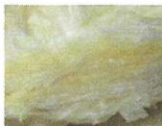
（a）玻璃棉
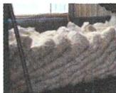
（b）岩棉
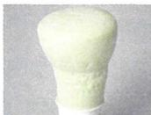
（c）聚氨酯
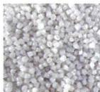
（d）聚苯乙烯
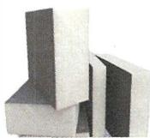
（e）聚氨酯复合板
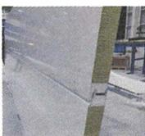
（f）金属夹芯板
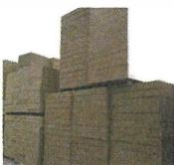
（g）岩棉板
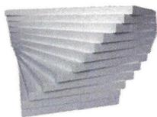
（h）聚苯乙烯板
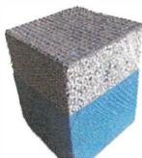
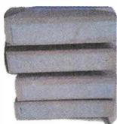
（i）无机/有机复合板
图6-9 保温材料与保温制品图示
目前，在我国使用的保温材料及制品主要为无机保温材料及制品、有机保温材料及制品两大类。无机保温材料及制品主要有岩棉及岩棉板、泡沫玻璃棉、发泡陶瓷板、真空隔热板、无机保温砂浆，有机保温材料及制品主要有聚苯乙烯泡沫及膨胀聚苯乙
烯板和挤塑聚苯板、硬泡聚氨酯及聚氨酯板、酚醛泡沫及酚醛泡沫板等。其中，岩棉的防火性能较好，在火灾中不会产生火星和熔融滴落物，但添加一定量胶粘剂的岩棉板，燃烧性能可能会降至 $B_{1}$ 级。聚苯乙烯属于热塑性材料，受热至 $120∼{150}^{∘}C$ 后会收缩熔化、与保护层剥离， ${240}^{∘}C$ 时形成熔融状态并热分解产生可燃气体，熔融物会沿外保护层和墙体滴落、流淌形成空腔结构，并出现外保护层爆裂脱落或在空腔内部发生剧烈燃烧等现象，燃烧性能大多为 $B_{2}$ 级。硬泡聚氨酯属于热固性材料，受热后表面碳化结焦，体积变形较小，不会产生熔融滴落现象，硬泡聚氨酯板的燃烧性能为 $B_{1}$ 级和 $B_{2}$ 级。
当保温材料采用不燃材料时，无空腔的保温系统几乎不存在消防安全问题。但在我国外墙和屋顶外保温系统中，聚苯乙烯泡沫及其制品、聚氨酯及其制品等有机保温材料的应用十分广泛。在施工、检修过程中因可燃保温材料或制品在现场存放不当、可燃保温材料或制品安装后未及时保护、在用的保温系统保护层脱落，以及安装空调室外机和设置广告牌等活动，可燃保温材料或制品遇到电焊渣、切割火花、电弧等火源引发火灾事故的情况时有发生，需要在设计、施工和使用过程中采取相应的防火措施，而限制使用可燃保温材料及制品、禁止使用易燃保温材料及制品，是更为根本有效的方法之一。
- 在建筑的外墙、屋顶的内保温系统中, 不允许采用燃烧性能低于 $B_{2}$ 级的保温材料和制品。
（3）在建筑的外墙、屋顶的外保温系统中，不允许采用燃烧性能低于 $B_{2}$ 级的保温材料和制品。当采用燃烧性能为 $B_{2}$ 级、 $B_{1}$ 级的保温材料或制品时，应根据本规范及国家相关技术标准的规定，限制建筑的使用功能和建筑高度，并采取设置防火隔离带等防火技术措施，防止建筑内的火灾经外保温系统蔓延至其他楼层，或建筑外部的火灾经外保温系统蔓延至建筑内；外保温系统的防护层和防火隔离带的设置要求，应符合国家现行标准《建筑设计防火规范》GB 50016、《建筑外墙外保温防火隔离带技术规程》JGJ 289、《外墙外保温用防火分隔条》JG/T 577 等技术标准
的规定。当外墙外保温系统采用构造防火措施时，外保温系统的防火性能应符合现行国家标准《建筑外墙外保温系统的防火性能试验方法》GB/T29416的规定。
（4）在建筑外墙、屋顶的保温结构一体化自保温系统中，不允许采用燃烧性能低于 $B_{2}$ 级的保温材料和制品。
（5）当建筑外墙、屋面的外保温系统构造，或者采取的防火措施能够满足本条规定的防火性能要求时，可以不按照本节相关条文的要求限制采用燃烧性能为 $B_{1}$ 或 $B_{2}$ 级的保温材料或制品，但不允许采用燃烧性能低于 $B_{2}$ 级的保温材料或制品。外保温系统构造的防火性能，或者外保温系统采取的防火措施的防火性能，均应经科学的试验验证，或按照本规范第1.0.8条的规定确定。
6.6.2 建筑的外围护结构采用保温材料与两侧不燃性结构构成无空腔复合保温结构体时，该复合保温结构体的耐火极限不应低于所在外围护结构的耐火性能要求。当保温材料的燃烧性能为 $B_{1}$ 级或 $B_{2}$ 级时，保温材料两侧不燃性结构的厚度均不应小于 $50mm$

【条文要点】
本条规定针对用作建筑构件的保温结构一体化构造体系的建筑外墙和屋面板应具备的耐火性能，以及保证其防火性能的关键技术措施。

【实施要点】
（1）除允许采用金属夹芯板材等保温制品的非承重外墙和屋面板的建筑外，建筑外墙、屋面板采用保温结构一体化结构或构件时，保温层应位于结构或构件的内部，两侧应具有一定厚度的结构及防护层，保温层应为建筑结构或构件的一部分，与结构及防护层共同构成整体结构或构件，并满足相应建筑对外墙、屋顶的耐火性能要求。例如，一座二级耐火等级的民用建筑，当建筑的非承重外墙采用自保温系统时，该外墙（包括保温层及其两侧的结构层、防护层）的耐火极限不应低于 $1.00h$ ，且应为不燃性材料，即燃烧性能应为A级；当建筑的承重外墙采用自保温系统时，该外墙除耐火极限不应低于2.50h且应为不燃性材料外，
还应具有承受上部荷载及自重的性能；当建筑的屋顶为上人屋顶，且屋面板采用自保温系统时，该屋面板的耐火极限不应低于1.00h，燃烧性能应为A级。
（2）建筑外墙、屋面板采用保温结构一体化结构或构件时，一般应采用固定螺栓等将保温层与两侧的结构层紧密联系固定，保温层与两侧的结构层之间不应有孔隙或空腔。当保温材料或制品的燃烧性能为 $B_{1}$ 级、 $B_{2}$ 级时，保温材料或制品两侧的结构层应采用不燃性材料，且结构层的厚度不应小于 $50mm$ ；当保温材料或制品的燃烧性能为A级时，保温材料或制品两侧的结构层应采用不燃性材料，结构层的厚度可以根据构件的其他性能（如构件的耐火极限和承载力）要求确定，且不一定需要大于或等于 $50mm$ 。无论保温材料或制品的燃烧性能为A级还是 $B_{1}$ 级、 $B_{2}$ 级，结构层外防护层材料的燃烧性能均可以根据所在建筑室内装修的相关防火要求确定。参见图6-10。
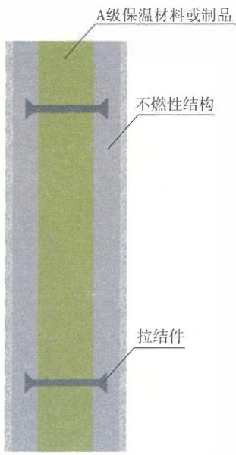
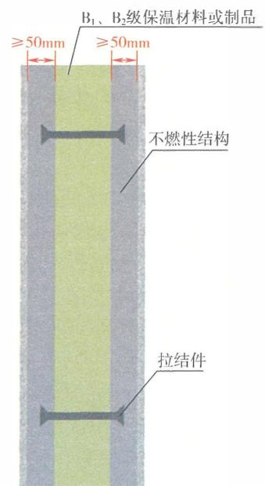
图6-10 保温结构一体化墙体构造示意图
6.6.3 飞机库的外围护结构、内部隔墙和屋面保温隔热层，均应采用燃烧性能为A级的材料，飞机库大门及采光材料的燃烧性能均不应低于 $B_{1}$ 级。

【条文要点】
本条针对飞机库建筑的使用功能要求，规定了飞机库建筑外墙、内部隔墙和屋面保温材料的燃烧性能，以及飞机库大门材料的燃烧性能。

【实施要点】
（1）飞机库是用于停放、维修飞机的建筑物，由飞机停放和维修区、生产辅助用房组成。飞机库按照飞机停放和维修区每个防火分区的允许建筑面积大小，可以划分为Ⅰ类、Ⅱ类、Ⅲ类飞机库和机棚。机棚是飞机停放和维修区为敞开或半敞开式的飞机库。本条规定的飞机库包括机棚。
现代飞机价值昂贵，且飞机库本身造价高，一旦飞机库失火，易导致严重损失。例如，一座两机位波音747的飞机库及其配套设施的工程造价约为4亿元人民币；一座四机位波音747的飞机库及其配套设施的工程造价约为6亿元人民币。首都机场四机位维修机库可同时维修四架波音747、两架波音767、四架波音737，飞机总价值约为75亿元人民币。飞机库的主要火灾危险性在于：
1）目前国内大量使用的航空煤油，闪点低于 $38\%$ 。飞机进库维修时，飞机油箱和系统内带有航空煤油，载油量从几吨到上百吨不等，在维修过程中有可能发生燃油泄漏或燃油箱爆炸事故，出现易燃液体流散火灾。根据美国FM Global的相关实验，当流散火的面积为 $85∼120m^{2}$ 、泄漏量为 $2∼3m^{3}$ 、平均油层厚度为 $20∼30mm$ 时，可产生巨大的火舌卷流，位于距地面高度 $18.5m$ 处的屋顶温度在 $3min$ 内达到 $425∼650\%$
2）在维修过程中因误操作导致氧气系统火灾。例如，误用液压油软管进行充氧操作。
3）飞机机舱内部装修多采用经阻燃处理后的塑料制品、化纤织物等材料，在清洗和维修机舱时，常使用溶剂、粘接剂和油
漆等易燃液体，容易引发火灾。
4）在维修过程中因电气设备短路等引发火灾。
为此，除屋顶和外墙面上的采光部位使用的材料外，要求飞机库的外围护结构及其保温隔热层、内部隔墙及其保温隔热层、屋面及其保温隔热层，均应采用燃烧性能为A级的材料或制品。
（2）飞机库大门是为飞机进出飞机库专门设置的门。尽管大门的尺寸大，但相对飞机库的外围护结构而言，面积有限，材料的燃烧性能对建筑火灾的贡献小，允许其采用难燃材料。本条规定包括制作飞机库大门的材料和飞机库大门上的隔热、隔音材料。
（3）飞机库通常占地面积大，室内空间高度高，大多需要在建筑的屋顶和外墙上设置采光带。为减小维修期间飞机噪声振动导致玻璃窗等材料发生破坏，或导致缝隙窗与围护结构之间的密封不严，这些采光带大多需要采用有机复合材料。但为尽可能减少在飞机库内发生火灾时，导致更大范围的火灾的可能性，要求这些部位的采光材料应采用燃烧性能为 $B_{1}$ 级的材料，材料受热后不允许出现熔融滴落现象。
6.6.4 除本规范第6.6.2条规定的情况外，下列老年人照料设施的内、外保温系统和屋面保温系统均应采用燃烧性能为A级的保温材料或制品：
1 独立建造的老年人照料设施；
2 与其他功能的建筑组合建造且老年人照料设施部分的总建筑面积大于 $500m^{2}$ 的老年人照料设施。
6.6.5 除本规范第6.6.2条规定的情况外，下列建筑或场所的外墙外保温材料或制品的燃烧性能应为A级：
1 人员密集场所；
2 设置人员密集场所的建筑。

【条文要点】
这两条针对老年人照料设施、人员密集场所，以及设置老年人照料设施、人员密集场所的建筑，规定其外墙外保温系统、内保温系统和屋面内、外保温系统中保温材料或制品的燃烧性能应
为A级。

【实施要点】
（1）这两条规定的保温系统，不包括保温结构一体化的自保温系统。
（2）外墙外保温系统是由保温层、防护层、固定材料构成，并附着在外墙外表面的非承重保温构造的总称。尽管本规范规定的老年人照料设施是床位总数大于或等于20床的老年人全日照料设施、可容纳的老年人总数大于或等于20人的老年人日间照料设施，不包括床位总数少于20床的老年人全日照料设施、可容纳的老年人总数少于20人的老年人日间照料设施，但是，独立建造的老年人照料设施，无论规模大小，也无论建筑内是否设置自动灭火系统和（或）火灾自动报警系统，建筑的外墙内保温系统和外保温系统、屋面的内保温系统和外保温系统均应采用燃烧性能为A级的保温材料或制品，不允许采用燃烧性能低于A级的保温材料或制品。
（3）设置在其他建筑内或与其他建筑合建的老年人照料设施的全部外墙外保温系统均应按照本规范第6.6.4条的要求采用燃烧性能为A级的保温材料或制品。当老年人照料设施的总建筑面积大于 $500m^{2}$ 时，至少应在老年人照料设施所在区域外墙、屋面的外保温系统中采用燃烧性能为A级的保温材料或制品，其他使用功能区域外墙、屋面的外保温系统可以根据建筑的使用功能、建筑高度确定保温材料或制品的燃烧性能；当老年人照料设施的总建筑面积小于或等于 $500m^{2}$ 时，该建筑外墙、屋面的外保温系统可以根据建筑的使用功能、建筑高度确定保温材料或制品的燃烧性能。
对于外墙、屋面的内保温系统，无论老年人照料设施的总建筑面积大小，均应采用燃烧性能为A级的保温材料或制品，但可以仅用于老年人照料设施内，其他功能区域外墙和屋面的内保温系统可以根据本规范和现行国家标准《建筑设计防火规范》GB50016的规定确定保温材料或制品的燃烧性能。
（4）人员密集场所和设置人员密集场所的建筑的全部外墙外
保温系统均应按照本规范第6.6.5条的规定采用燃烧性能为A级的保温材料或制品。
（5）在本规范第6.6.5条规定的场所中，老年人照料设施的外墙外保温系统仍可以按照本规范第6.6.4条的规定确定保温材料或制品的燃烧性能。
6.6.6 除本规范第6.6.2条规定的情况外，住宅建筑采用与基层墙体、装饰层之间无空腔的外墙外保温系统时，保温材料或制品的燃烧性能应符合下列规定：
1 建筑高度大于 $100m$ 时，应为A级；
2 建筑高度大于 $27 m$ 、不大于 $100 m$ 时，不应低于 $B_{1}$ 级。6.6.7 除本规范第 6.6.3 条 ~ 第 6.6.6 条规定的建筑外，其他建筑采用与基层墙体、装饰层之间无空腔的外墙外保温系统时，保温材料或制品的燃烧性能应符合下列规定：
1 建筑高度大于 $50 m$ 时，应为 A 级；
2 建筑高度大于 $24m$ 、不大于 $50m$ 时，不应低于 $B_{1}$ 级。

【条文要点】
这两条针对薄抹灰外保温系统等保温材料或制品与基层墙体、装饰层之间无空腔的外墙外保温系统，规定了保温材料或制品的燃烧性能，适用于除飞机库和人员密集场所外的其他工业建筑，除人员密集场所、老年人照料设施外的其他民用建筑。

【实施要点】
（1）这两条规定的外墙外保温系统是保温材料或制品与基层墙体、装饰层之间无空腔的保温系统。按照构造材料和方式，主要有粘贴保温板薄抹灰外保温系统、EPS等钢丝网架板现浇混凝土外保温系统、保温板现浇混凝土外保温系统、现场喷涂硬泡聚氨酯外保温系统等。其中，采用粘贴方式施工时在保温材料与墙体找平层之间形成的空隙，可以不视为本条规定的空腔。有关薄抹灰外墙外保温系统的构造及其相关技术要求，可以参见国家现行标准《外墙外保温工程技术标准》JGJ 144和《岩棉薄抹灰外墙外保温工程技术标准》JGJ/T 480等技术标准的规定。以下内容部分引自标准《外墙外保温工程技术标准》JGJ 144—2019，供参考。
1）粘贴保温板薄抹灰外保温系统由粘结层、保温层、抹面层和饰面层构成，见图6-11。粘结层材料为胶粘剂；保温层材料或制品为EPS板、XPS板、PUR板或PIR板、聚苯颗粒砂浆板、聚苯颗粒水泥板和岩棉板等；抹面层材料为抹面胶浆，抹面胶浆中满铺玻纤网；饰面层可为涂料或饰面砂浆。
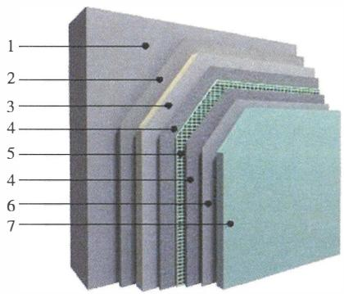
（a）实物图
图6-11 粘贴保温板薄抹灰外保温系统
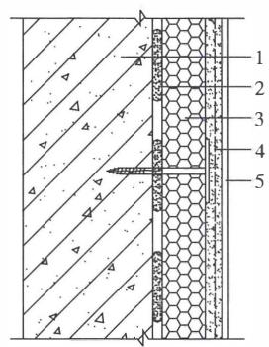
1—基层墙体；2—胶粘剂；3—保温材料；4—抹面胶浆；
5—网格布；6—柔性耐水腻子；7—涂料。
（b）剖面图
2）EPS等保温板现浇混凝土外保温系统以现浇混凝土外墙作为基层墙体，EPS板为保温层，见图6-12。EPS板内与现浇混凝土接触的表面开设凹槽，内外表面均满涂界面砂浆。施工时，将EPS板置于外模板内侧，并安装辅助固定件；EPS板表面做抹面胶浆抹面层，抹面层中满铺玻纤网；饰面层可为涂料或饰面砂浆。
3）EPS等钢丝网架板现浇混凝土外保温系统以现浇混凝土外墙作为基层墙体，EPS钢丝网架板为保温层，见图6-13。钢丝网架板中的EPS板外侧开设凹槽。施工时，将钢丝网架板置于外墙外模板内侧，并在EPS板上安装辅助固定件；钢丝网架板表面涂抹掺外加剂的水泥砂浆抹面层，外表做饰面层。
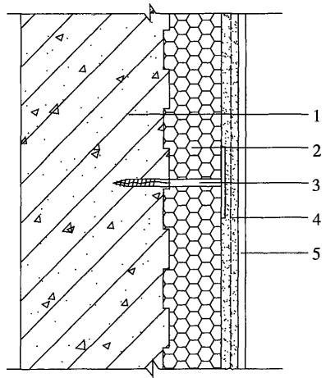
1—现浇混凝土外墙；2—EPS板；3—辅助固定件；4—抹面胶浆复合玻纤网；5—饰面层。
图6-12 无网现浇外保温系统
图6-13 有网现浇外保温系统
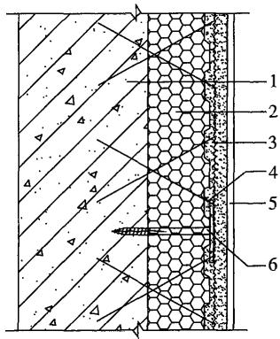
1—现浇混凝土外墙；2—EPS钢丝网架板；3—掺外加剂的水泥砂浆抹面层；4—钢丝网架；5—饰面层；6—辅助固定件。
4）现场喷涂硬泡聚氨酯外保温系统由界面层、现场喷涂硬泡聚氨酯保温层、界面砂浆层、找平层、抹面层和饰面层组成，
见图6-14。抹面层中满铺玻纤网，饰面层可为涂料或饰面砂浆。
图6-14 聚氨酯喷涂外保温系统
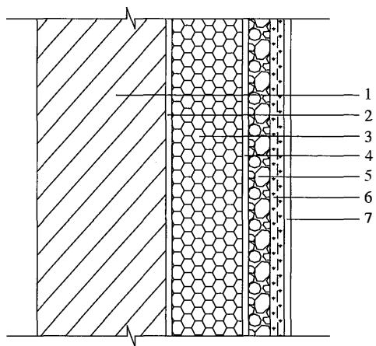
1—基层墙体；2—界面层；3—喷涂聚氨酯；4—界面砂浆；5—找平层；6—抹面胶浆复合玻纤网；7—饰面层。
（2）保温材料与基层墙体、保护层、装饰层之间均无空腔的保温系统在受外部火作用时，一般不会产生明显的烟囱效应，特别是在火灾初期不会形成加速火势蔓延的烟囱效应。但是，如果采用泡沫塑料等燃烧性能为 $B_{1}$ 级、 $B_{2}$ 级的保温材料，特别是热塑性泡沫塑料，则会因防护层内的保温材料受热分解后产生的气体膨胀而破坏保护层，或者保温层因保温材料熔融、热解发生体积变化后形成一定的空隙，导致火势在保护层内燃烧蔓延。建筑的高度越高，这种潜在的火灾蔓延危险性越大。因此，有必要根据建筑的高度和用途，限制外墙外保温系统中保温材料或制品的燃烧性能。
（3）工业建筑的非承重外墙采用金属夹芯板时，除应符合本规范第6.6.7条的规定外，还应符合现行国家标准《建筑设计防火规范》GB50016等技术标准的规定。
(4) 当外墙外保温系统中保温材料或制品的燃烧性能为 $B_{1}$ 级时, 各类建筑的其他防火技术措施, 如住宅建筑外窗的防火性
能、防火隔离带的设置、保温材料或制品表面的防护层设置等的要求，可以按照现行国家标准《建筑设计防火规范》GB50016等技术标准的规定确定。
（5）这两条规定的建筑屋面外保温系统的防火要求，可以按照现行国家标准《建筑设计防火规范》GB50016等技术标准的规定。
6.6.8 除本规范第6.6.3条~第6.6.5条规定的建筑外，其他建筑采用与基层墙体、装饰层之间有空腔的外墙外保温系统时，保温系统应符合下列规定：
1 建筑高度大于 $24m$ 时，保温材料或制品的燃烧性能应为A级；
2 建筑高度不大于 $24m$ 时，保温材料或制品的燃烧性能不应低于 $B_{1}$ 级；
3 外墙外保温系统与基层墙体、装饰层之间的空腔，应在每层楼板处采取防火分隔与封堵措施。

【条文要点】
本条针对保温材料或制品与基层墙体、装饰层等之间有空腔的外墙外保温系统，规定了保温材料或制品的燃烧性能，适用于除飞机库、人员密集场所（包括老年人照料设施）外各类不同建筑高度的工业与民用建筑。

【实施要点】
本条规定的外保温系统主要是位于建筑幕墙内的保温系统。在这类保温系统中，保温材料及其防护层与建筑外墙、幕墙玻璃或金属板等幕墙面板之间存在一定间隙，这些间隙容易助长火势沿竖向快速蔓延。对于具有空腔的外墙外保温系统，应严格限制保温材料或制品的燃烧性能，并应按照本规范第6.2.4条的要求在层间采取水平防火分隔与封堵措施。有关火灾沿空腔蔓延的详细情形，具体的防火分隔、防火封堵措施要求，可以参见本指南第6.2.4条的【实施要点】。
6.6.9 下列场所或部位的内保温系统中保温材料或制品的燃烧性能应为A级：
1 人员密集场所；
2 使用明火、燃油、燃气等有火灾危险的场所；
3 疏散楼梯间及其前室；
4 避难走道、避难层、避难间；
5 消防电梯前室或合用前室。
6.6.10 本规范第6.6.3条和第6.6.9条规定的场所或部位外，其他场所或部位的内保温系统中保温材料或制品的燃烧性能均不应低于 $B_{1}$ 级。当采用 $B_{1}$ 级燃烧性能的保温材料时，保温系统的外表面应采取使用不燃材料设置防护层等防火措施。

【条文要点】
内保温系统位于建筑室内，其中的难燃、可燃保温材料在燃烧时可能产生大量有毒烟气，不利于人员疏散和灭火救援人员的安全。为此，这两条对建筑内保温系统中保温材料或制品的燃烧性能提出了较严格的要求。这两条规定适用于工业与民用建筑中各类墙体、屋顶的内保温系统，在实际工程中主要为外墙的内保温系统。

【实施要点】
（1）本规范第6.6.9条规定的“人员密集场所”的内保温系统，包括人员密集场所建筑中的所有场所和部位的墙体、屋顶内保温系统。对于与其他建筑合建的人员密集场所，本条的要求可以仅适用于人员密集场所所在楼层或区域，其他非人员密集场所的楼层或区域的内保温系统，可以不按本条规定确定其保温材料或制品的燃烧性能。例如，在一座办公建筑与旅馆建筑上下组合建造的建筑中，旅馆所在楼层墙体、屋顶的内保温系统应采用燃烧性能为A级的保温材料或制品，而办公区所在楼层，除使用明火、燃油、燃气等有火灾危险的场所、疏散楼梯间及其前室、避难走道、避难层、避难间、消防电梯前室或合用前室外，其他场所和部位墙体的内保温系统允许采用燃烧性能为 $B_{1}$ 级的保温材料或制品。
（2）本规范第6.6.9条规定的“使用明火、燃油、燃气等有
火灾危险的场所”“疏散楼梯间及其前室”“避难走道、避难层、避难间”“消防电梯前室或合用前室”，包括各类建筑中的相应场所和部位。在这些场所和部位墙体、屋面的外保温系统中，保温材料或制品的燃烧性能仍然可以按照本规范及现行国家标准《建筑设计防火规范》GB50016等技术标准的规定确定。避难层中采用无任何开口的防火墙完全分隔的区域，除人员密集场所外，内保温系统中保温材料或制品的燃烧性能可以根据其实际用途按照本规范第6.6.10条的规定确定。
（3）除人员密集场所，使用明火、燃油、燃气等具有较高火灾危险性的场所，飞机库的大门、屋顶和外墙上的采光部位，以及本规范第6.6.9条规定的其他部位外，各类工业与民用建筑中其他场所和部位墙体和屋顶的内保温系统，均允许采用燃烧性能不低于 $B_{1}$ 级的保温材料或制品。
当采用 $B_{1}$ 级燃烧性能的保温材料或制品时，应在内保温系统的外表面设置防护层；防护层应采用不燃材料，防护层的厚度应符合现行国家标准《建筑设计防火规范》GB50016等技术标准的规定。例如，《建筑设计防火规范》GB50016—2014（2018年版）第6.7.2条规定，保温系统应采用不燃材料做防护层。采用燃烧性能为 $B_{1}$ 级的保温材料时，防护层的厚度不应小于 $10mm$ 。当采用 $B_{1}$ 级燃烧性能的保温材料或制品且内保温系统的墙体和屋顶面积较大时，还要考虑在适当位置增加防火隔离带，且防火隔离带应采用不燃材料，其宽度应能有效阻止火势蔓延，宽度不宜小于 $600mm$ 。对于室内滑雪场、室内真冰滑冰场等类似环境的场所，室内需要设置内保温系统的墙体和屋顶的面积可达数万平方米。这类场所就有必要视内保温系统及其构造的防火性能每隔数十米增设一道防火隔离带，以降低内保温系统火灾蔓延的危险性。
（4）尽管本条允许部分建筑的一些场所的墙体和屋顶内保温系统采用 $B_{1}$ 级燃烧性能的保温材料或制品，但仍要注意采用在燃烧时烟气生成量少、烟气毒性低的材料。

